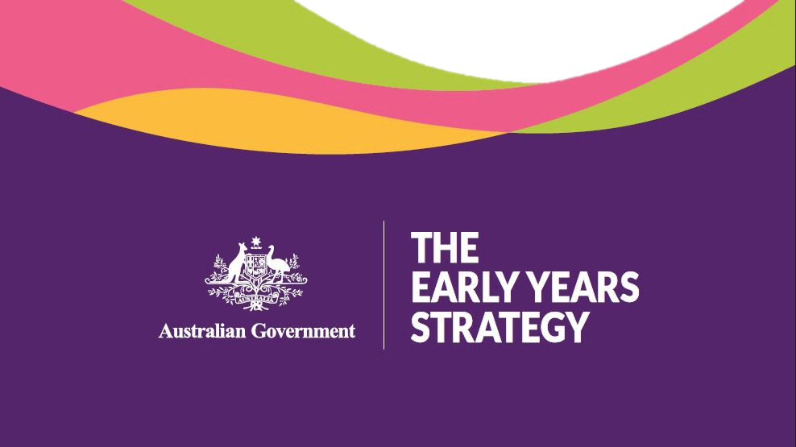
早教战略
2024-2034
征求意见稿

目录
承认原住民国家 1
早教战略–执行摘要 2
人口统计数据 9
战略概述 10
指导原则 11
成果 12
优先重点领域 13
儿童及其幼年时期至关重要 14
我们非常了解幼年期的重要事项 19
致力于为儿童创造更公平的结果 29
未来十年澳大利亚政府将会提供更好的早教成果 34
早教战略的愿景、原则、成果和优先重点领域 44
愿景 44
指导原则 46
成果 48
优先重点领域 51
通过《行动计划》实施 60
附录1–本战略是如何制定的 62
附录2–证据细节 64
我们对澳大利亚幼童的了解以及他们的生活状况如何 64
附录3–澳大利亚政府的支持与服务 71
附录4–聚焦战略 75

承认原住民国家
澳大利亚政府承认全澳各地原住民国的传统主人。我们在原住民国的土地上聚集、生活、工作和立足。我们承认所有原住民土地的传统守护者，承认他们过去、现在和未来的长老，向他们的文化、社区、土地、海洋和水域之间的持续纽带表示敬意。

早教战略–执行摘要
引言
每个孩子都应有机会获得最好的生活开端，为实现他们的目标和梦想奠定坚实的基础，无论他们在何处出生或成长。
在澳大利亚，有超过150万名0至5岁的儿童。所有儿童都应该有一个良好的人生开端，在幼年时期茁壮成长。他们应该在有能力、有联系的家庭的培养下，在强大社区的支持下，充分发挥自己的潜能。
这是澳大利亚政府对儿童幼年期的愿景。
《早教战略》是一个为期10年的总体框架，旨在确定澳大利亚政府如何优先考虑幼儿的福祉，并尽可能为澳大利亚幼儿提供良好成果。这是一项雄心勃勃的行动呼吁，旨在帮助推动和协调政策的努力和投资。
这是一种尊重儿童权利的福祉战略。
本战略是根据证据和我们在与儿童父母、家庭、照护者、幼儿专家、幼儿部门和幼儿咨询中所了解的内容制定的。
为什么要制定早教战略
澳大利亚政府制定了《早教战略》，以阐明我们对早教和幼年期的重视、我们对全体幼儿的期望以及我们对成功的理解。
《早教战略》涵盖了我们所重视的有关幼年期的内容，包括我们对其重要性的认识以及我们对如何改变现状的了解。
关于本战略
本战略阐述了澳大利亚政府对0至5岁儿童的重视和努力实现的目标。
这是一项针对澳大利亚每个儿童以及他们的父母、家人、照护者、亲属和支持他们的社区的战略。
本战略提供了一个框架，指导我们如何在政府各部门开展工作。它将支持围绕影响幼儿的政策和方案做出更好的决策。明确地阐述了澳大利亚政府将如何优先考虑和支持以儿童为中心政策的制定和投资。增强了政府改善幼儿福祉方面的责任。
本战略将成为与其他各方（家庭、社区、慈善机构和早教部门和员工队伍，以及与澳大利亚政府有许多共同责任领域的州和领地政府）合作的基础，以产生积极的变化，确保所有儿童茁壮成长。
本战略阐述了关于幼儿如何发展、他们的福祉需求以及他们目前的生活状况的已知信息。它介绍了澳大利亚政府为支持家庭、儿童及其社区而提供的投资和支持。它采用了一种新的方式在政府各部门之间进行合作和协调，使投资和支持更有效地发挥作用 。
本战略是一个平台，通过将儿童及其家庭作为影响他们的决策的中心问题，为改变青少年的生活创造机会。
除了希望实现的愿景外，本战略还包括五项指导原则，为政府将开展的工作（从咨询到政策制定，再到实施）以及如何开展工作提供了依据。指导原则支持政策制定者确保所有活动都能以儿童和家庭为中心；以优势为基础；尊重家庭和社区；公平、包容和尊重多样性；有据可依。
本战略有八个高层次成果。这些成果描述了成功实现《早教战略》愿景的景况。它们相互关联，需要儿童生活中的多方参与者的贡献、干预和支持，反映了儿童福祉的复杂性和相互关联性。
六项成果以儿童为中心。其中一个成果是尊重孩子们自己所珍视的东西，即游戏和想象的机会。 五项成果与儿童的健康和福祉有关：儿童得到养育并能安全生活；儿童在社交、情感和身体方面都很健康；儿童在学习；儿童有强烈的身份认同感并与文化有紧密联系；儿童的基本需求得到满足。
有两个成果侧重于儿童的直接背景和环境 - 一个成果是有关家庭被赋能、联系和支持；另一个成果是有关社区成为强大和包容的居住、成长、娱乐和联系的地方。
澳大利亚政府将重点关注四个优先重点领域 ，以便对实现成果产生最大影响，以及为本战略的实施提供依据。澳大利亚政府的优先事项是：重视幼年期；增强父母和照护者的能力；支持社区并与社区合作；加强问责和协调。
一系列行动计划将详细说明实现愿景和成果的实际步骤，并将围绕优先重点领域制定。与十年期目标相一致，初步的重点将是加强澳大利亚政府各部门之间的联系和基础，以便在现在和未来取得更好的早教成果。
我们将通过进度报告等方式监测本战略的影响。
目的
如下所述，本战略将以多种不同方式为澳大利亚儿童提供最佳成果。
幼年期非常重要
我们知道，幼年时期对孩子的成长影响深远。这是一个关键但短暂的机会之窗，可以对儿童的发展产生最大的影响。它们是实现终身身体、情感、社交和认知健康和福祉的基石。
本战略将早教及其重要性置于国家舞台之上。这是一个机会，可借以提高全体澳大利亚民众对儿童发展的关注度和认识，使其与儿童发展的重要性相称。
美好的未来始于幼年期
我们知道，儿童的未来始于良好的幼年期，并由良好的幼年期塑造。如果早教做得好，我们的孩子就会得到培养，安全与健康，能够在稳固的家庭中游戏、想象、学习和成长，与文化和社区联系在一起。我们还让父母、照护者和亲属感到自信、得到支持和融入社区。
本战略是为所有澳大利亚儿童提供良好的幼年期而采取行动的基础，而良好的幼年期又将为他们的美好未来奠定基础。
对幼年期的投资就是对国家未来的投资
我们每个人都有责任确保我们所有的孩子拥有他们现在和未来茁壮成长所需的一切。
支持儿童幼年期发展是一项投资，目的是为儿童和澳大利亚带来更好的长期成果。由于儿童是我们的未来，他们幼年期的生活质量不仅会影响他们的生活，还会影响国家的未来。我们今天所做的决定将为我们的孩子创造明天的世界。
对幼年期的投资是对国家未来生产力、繁荣和福祉的稳健投资。
本战略是为澳大利亚的未来支付的定金，能够产生丰厚的投资回报，改变儿童的人生轨迹。
我们可以更好地支持所有儿童茁壮成长，发挥其潜能
我们希望确保每个孩子，无论其处境如何，包括在哪里长大，都能充分发挥其潜能。 我们现在的情况并非如此，但只要有针对性地把重点放在早教阶段，我们就能扭转这一局面。
本战略提供了一个框架，以便利用各种机会为儿童继续做好工作，并帮助确保不让任何儿童掉队。
美好的童年本身就是一个值得追求的目标
童年也是一段宝贵的时光。儿童和童年具有内在价值，这种价值并不局限于他们长大成人后会成为什么样的人或对社会做出什么样的贡献。
本战略是对幼年期的赞美。
纳入新方法：倾听儿童和家庭的意见
我们知道倾听儿童和家庭的观点十分重要。我们知道，让每一位父母、照护者、亲属、家庭和社区都能参与到养育孩子的过程中十分重要 - 这样他们才能在正确的时间、以正确的方式获得与其需求相关的支持。
本战略承诺将儿童及其家庭的声音和观点纳入影响他们的政策和决策中。
综合、全面的整体政府参与的方法
我们知道儿童福祉是多方面的也是动态的。儿童的成长并不是按照澳大利亚政府自身的组织方式进行细分的。若要在政府责任领域改善儿童福祉，就需要有效的政策整合和政策一致性。
这就需要对早期教育采取一种综合、全面、整体的政府运作方法，使政府能够更好地应对澳大利亚儿童和家庭的挑战和需求，以及未来的改革机遇。本战略有助于将政府各部门的工作联系起来。
本战略支持更好地调整政府的工作方式，以提供提高儿童福祉所需的综合政策应对措施。它将推动各政府部门的协调与合作，打破各自为政的局面。
携手合作
支持早教需要家庭、社区、服务机构、分担早教系统责任的各级政府（包括州、领地和地方政府）以及非政府和服务部门采取行动。它受益于慈善投资。澳大利亚政府、各州、领地和地方各级政府与非政府组织的有效合作和协调活动，有助于创造支持幼儿健康和幸福所需的环境。
对于儿童的幼年期生活，澳大利亚政府与各州和领地政府在许多领域都负有共同责任，这就需要采取共同的方法，将儿童和家庭置于政策考虑的中心。同样，在许多领域，澳大利亚政府的支持与整个部门的投资和努力并行不悖 - 这需要密切的合作与协调，以确保各项活动和支持有效地相互交叉进行。本战略认识到需要一支高素质的、得到支持的工作队伍。本战略向其他人表明，我们可以如何共同努力，创造积极的变化，实现我们努力争取的成果。
问责和责任性
为了确保我们能够实现本战略的愿景，我们需要了解我们是如何进行追踪的，并明确我们正在采取哪些措施来支持儿童的早教期。
通过成果框架和定期报告政府政策和支持对澳大利亚儿童的影响，本战略标志着澳大利亚政府加强了对澳大利亚社会，对澳大利亚儿童福祉、教育、健康和发展的问责性和责任性。
实施
本战略将通过三个阶段的行动计划实施，第一个行动计划将于2024年实施。行动计划将是政府如何通过具体活动实现战略愿景的方式。
尊重多样性
澳大利亚的每个儿童都是独一无二的。孩子们确实也应该反映我们现代国家的多样性。本战略承认、尊重并反映这种多样性。
来自原住民和托雷斯海峡岛民家庭的孩子可以利用6万多年来在爱护和抚养强壮自豪的孩子方面的经验。 原住民和托雷斯海峡岛民儿童应该能够茁壮成长，在稳固的家庭支持下健康成长，并对自己的文化感到自豪。
有些孩子的父母来自不同的文化和语言背景。有些孩子出生于双亲父母、单亲父母或混合家庭。有些孩子出生在海外，早年移居澳大利亚，或出生于军人和退伍军人家庭。有些儿童患有残疾或后天残疾，或其家庭成员患有残疾。有些儿童在幼年期会与亲属或其他照护者住在一起。儿童的居住地不同，他们的邻里和社区也会有所不同。
战略中凡提及父母、照护者和家庭的部分都承认，在儿童生活中扮演这些重要关系角色的人是多种多样的，包括亲生父母、养父母和 LGBTIQA+ 父母、亲属和其他照护者以及大家庭成员（以及所有这些人的许多组合）。
本战略承认、重视并接受儿童之间的相似性和差异性。这是一项面向所有儿童的战略。

我们在战略制定过程中通过咨询了解到的情况
澳大利亚政府致力于在制定本战略时进行广泛而深入的咨询，以了解有关早期教育的多种观点、澳大利亚各地早期教育支持和服务的运作方式以及澳大利亚政府的作用。
在所有咨询过程中，都有反复出现的主题，参与者希望：
- 看到儿童和家庭茁壮成长，无论他们出生或成长在哪里，都有平等的机会发挥自己的潜能
- 为儿童的成长、安全、健康、学习、参与和基本物质需求的满足创造条件
- 看到家庭得到赋能、联系和支持，看到社区成为儿童生活、游戏和联系的强大而包容的场所，看到儿童能够获得所需的资源、支持和服务
- 优先关注对儿童、父母、亲属、照护者和社区的支持，加强决策方式和取得良好成果的系统推动因素。

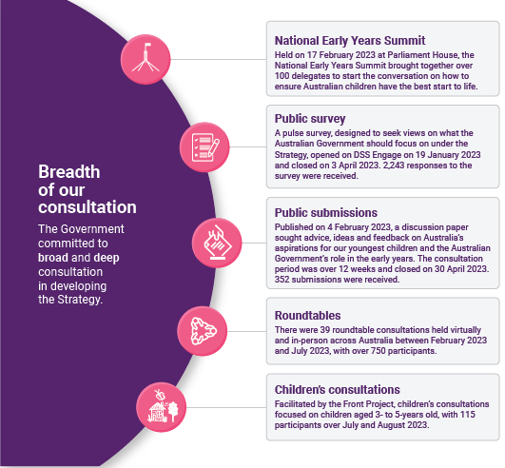

人口统计数据
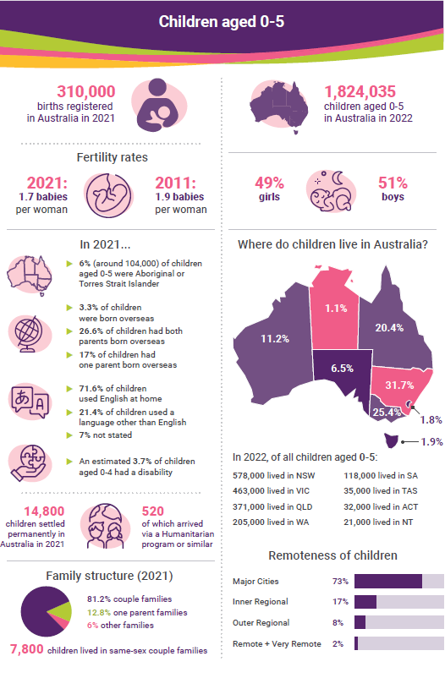

战略概述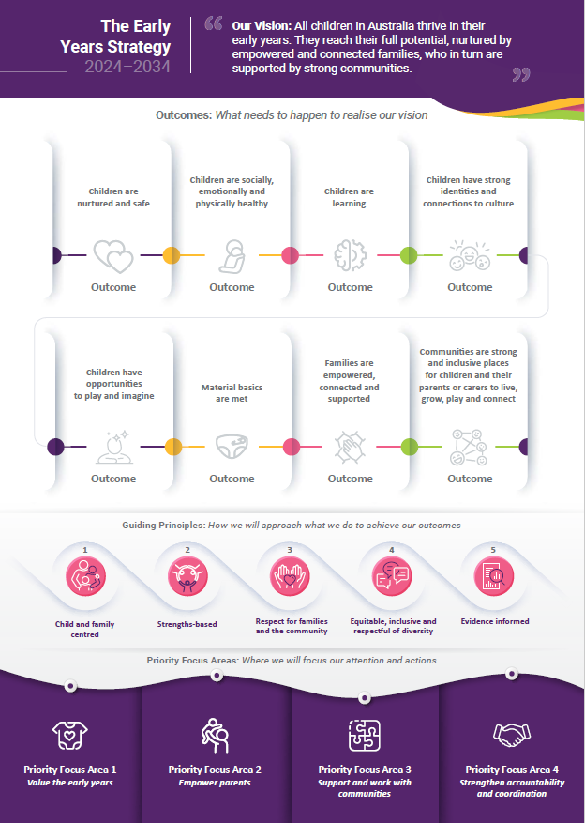

指导原则
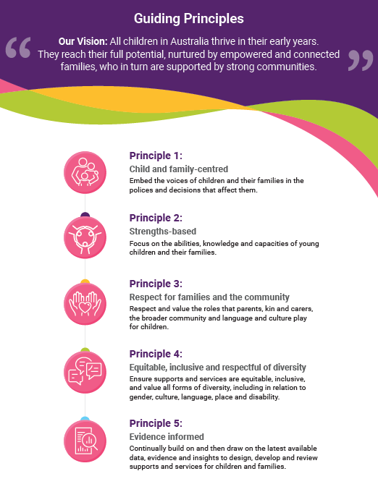

成果
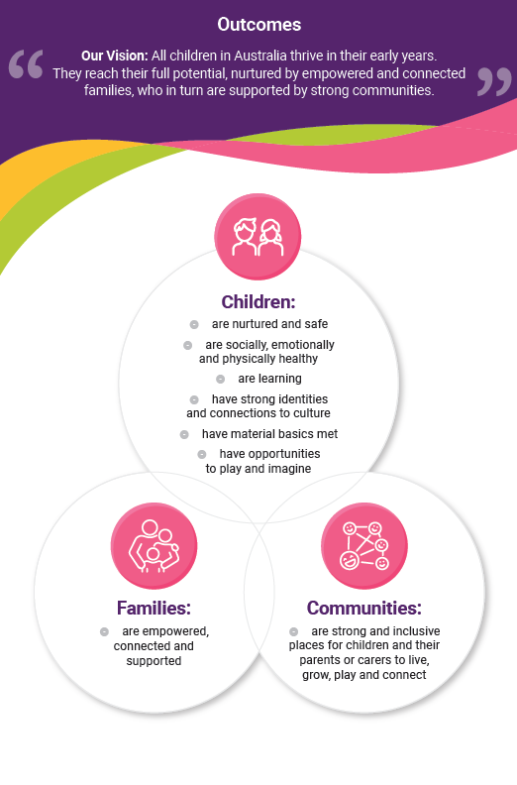
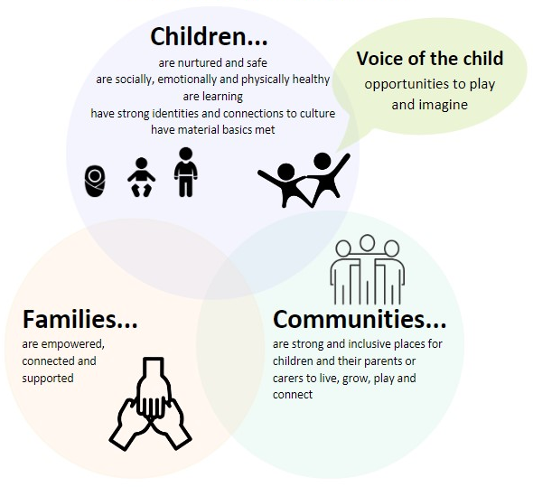

优先重点领域
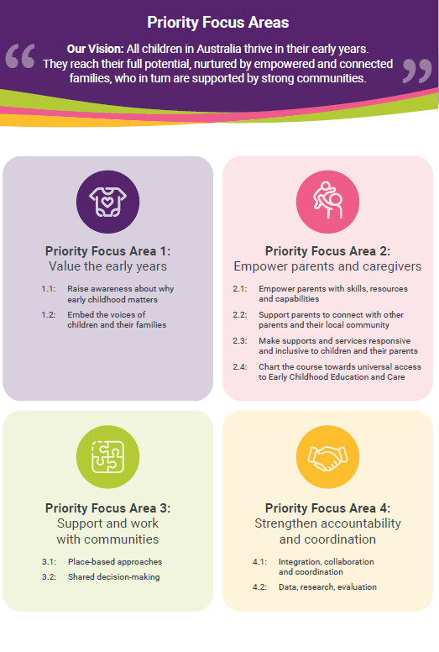

儿童及其幼年时期至关重要
幼年时期是儿童人生发展的关键时期。我们承诺根据本战略采取行动，支持澳大利亚最年幼的儿童，为他们的成功做好准备，这不仅有利于他们，也有利于社区和国家。
幼年时期是影响儿童发展的关键时期
早期教育是对儿童发展产生最大影响的机会。
每个人都是在基因和成长环境的复杂互动中形成的。为了让所有儿童都能茁壮成长并发挥自己的潜能，我们必须在幼年时期关注儿童的全面发展 - 他们的身体、心理和情感发展，他们的幸福感和身份认同感，以及他们在这个世界上的地位。
儿童生命的最初几年，从重要的孕前时期、产前时期一直到五岁（通常被称为最初的 2000 天），是一个关键的机会之窗，有可能对儿童的发展、认同感、健康、学习、安全、适应力和幸福产生积极影响。
幼年期的成长和发展分为几个不同的阶段，包括产前、出生和最初几天，以及婴儿、幼儿和学龄前阶段。
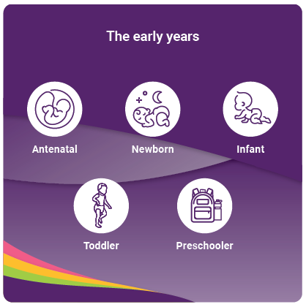
在澳大利亚，每年有 30 多万名婴儿出生。他们在出生前所接受的孕育，以及他们如何成长、游戏和发育成为为婴儿、幼儿和学龄前儿童，不仅影响着他们的幼年期，而且影响着他们的余生。
儿童幼年时期的影响将贯穿其一生。
“儿童生命的头五年是塑造个人生命历程的最关键阶段之一，包括大脑发育、行为和学习，以及长大成人的健康和幸福的结果。幼年期为真正改变儿童的生活机会提供了有力的机会。” (呈递意见)
儿童的基因提供了一张蓝图，这张蓝图与人际关系、环境和经历相结合，塑造了人体中最具可塑性的器官 - 大脑。
大脑塑造是天生的。大脑是如何构建的（其结构），是坚固还是脆弱，这些都是之后学习、健康和行为的基础。
孩子的幼年时期（尤其是最初的 1000 天）是大脑发育最容易受到环境影响的时期。 环境中最重要的特质就是儿童与父母、照护者和大家庭的关系。
如果幼年期没有一个良好的开端，后续就很难迎头赶上
在生命的最初几年里，我们的大脑每秒钟要形成一百万个以上的神经元连接 - 这种速度以后再也不会重复。
虽然大脑的发育贯穿人的一生，而且在任何年龄段都可以做出积极的改变，但随着年龄的增长，“重新连接”或改变大脑结构的过程会变得越来越慢。.
幼年期的目标是打下坚实的基础，使儿童在一生中都能健康和幸福。
幼年期大脑发育在塑造人的成长过程中发挥着重要作用，这进一步说明了把重点放在于幼年期的重要性。
儿童应享有身心健康和发挥潜能的一切机会。
关注幼年期是对优先预防和早期干预的承诺。这意味着防患于未然，并在问题出现时及早解决，从而减少风险因素，增加保护因素。要让儿童的人生有一个尽可能好的开端，就必须及早开始。
投资于幼儿就是投资于澳大利亚的未来
在幼年期投入时间、精力和资源的益处是巨大的，可以在儿童的一生中对其本人乃至整个社会的结果都产生影响。
对幼年期的投资可为儿童带来立竿见影的直接益处。儿童可以在健康、福祉、教育和其他领域取得更好的成果。这也有助于确保他们有一个充实的童年，有机会体验游戏、养育和纽带。
“我们希望儿童在其所需机会这方面能开辟自己的道路。”(社区圆桌会议咨询）
投资于儿童一生中的幼年期，可以使他们成为一个完善能干、对社会有积极贡献的人。此外，对个人、家庭和社区也有更广泛的长期益处。
幼年期有健康的发展，就奠定了“教育成就、经济生产力、负责任的公民意识、终生健康、强大的社区和成功养育下一代”的基石。 健康的幼儿发展有助于培养能够为澳大利亚社会做出贡献的公民，使我们的国家更加强大。
投资早教发展可带来更好的结果
过去几十年澳大利亚和海外的研究增强了我们长期以来的认识 - 对幼年期的投资，既是对儿童和家庭今天生活的稳健投资，也是对国家未来生产力、繁荣和福祉的稳健投资。
有证据表明，投资于早教的好处在国际上和澳大利亚都很有影响力，许多国家和地区都制定了儿童福祉计划。
“总体而言，有明确的证据表明，幼年期干预是有效的，投资回报率也很高。不过，某些领域的科学研究比其他领域强，但一般而言，还需要在澳大利亚独特的背景下开展更多研究。” (呈递意见)
澳大利亚的数据显示，无论是来自优势社区还是弱势社区的儿童，如果他们上过学前班，那么他们在发展方面处于弱势的可能性就比较小。接受学前教育的儿童通常在身体、社交、认知、沟通和适应能力发展方面优于同龄儿童。
入学时发育正常的儿童更有可能保持正常状态、完成学业、找到工作并为更广泛的社会做出积极贡献。
2019 年进行的研究分析了澳大利亚早期幼儿教育的经济影响，发现澳大利亚在学前教育上每投入 1 澳元，就能在儿童的一生中获得 2 澳元的回报。
2010 年的一项研究发现，在澳大利亚，由于预防和早期干预，每年可实现的未来潜在效益价值超过 54 亿澳元。
美国的重要研究表明，在 0 到 5 岁的优质早期教育项目中每投入 1 美元，就能获得 4 到 16 美元的回报。
本战略代表了澳大利亚政府不断加强数据、研究和证据基础的承诺，特别是在了解哪些方法有效方面。
“我们必须做更多的工作来收集数据，以追踪所有儿童的健康和发展的进展情况，并利用这些数据为制定、实施和评估支持儿童和家庭的服务提供信息。” (呈递意见)
不对幼年期进行投资会导致在个人和社会层面较差的结果
对儿童早期发展缺乏适当和有针对性的投资，会影响儿童个人的长期健康和福祉。不解决不利环境的后果会造成技能和能力上的缺陷。这会降低经济生产力，增加社会成本。
没有得到最佳照顾或刺激、营养不良、被忽视或虐待的儿童会出现生理和行为变化，使他们日后更容易患上慢性疾病，如心脏病、糖尿病、抑郁症和痴呆症。
研究表明，到三年级时，被评估为弱势的儿童在 NAPLAN（全国识字和算术评估考试）上比同龄儿童落后一年，到五年级时，他们平均落后两年。有证据表明，这些儿童更有可能因不具备继续接受高等教育或职业培训所需的技能而提前辍学。
童年某个时期经历过贫困的儿童，其认知能力和社交能力可能较差，更容易肥胖，总体健康水平较低。此外，与从未经历过贫困的儿童相比，经历过持续贫困的儿童在发展结果方面存在巨大差异。
童年是宝贵的时光，我们珍视儿童
儿童和童年具有本质上的重要性。
儿童为世界带来自己的观点、价值和影响，同时也被周围的世界所塑造。他们给许多人的生活带来快乐和目标，帮助家庭和社区团结在一起。如果我们直接或间接地为养育儿童做出贡献，知道他们正在成长、发展和发挥潜能，这会是我们共同的快乐和目的。
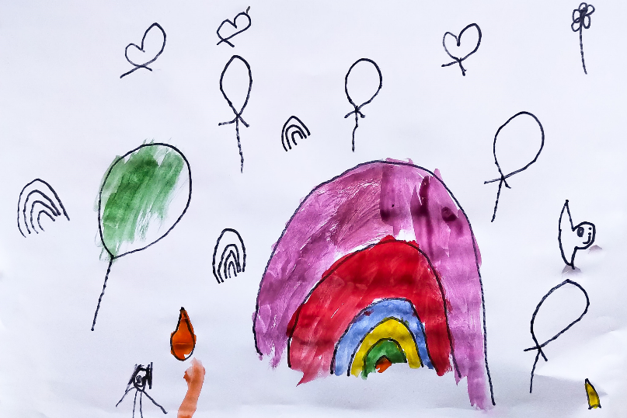

“这是我在海边，我看到了彩虹和冰淇淋，我还看到了一朵花。” (儿童咨询)

当我们把儿童的健康和幸福放在首位时，我们所有人都会受益。
“我们希望他们能强烈地感受到被爱、被照顾、有安全感以及在家人的怀抱中，这些都能增强他们的平静感。” (家长圆桌会议咨询)
我们关注幼年期，不仅仅是因为我们可以为后代所取得的成就，还因为我们也希望孩子们拥有美好的童年。我们要赞美儿童对周围的人和社会所做的贡献，确保他们受到有尊严的对待和尊重，让他们的声音得到倾听，让他们参与和其生活相关的决策。
儿童能给周围的人带来快乐和童趣
儿童给家庭和社区带来了巨大的欢乐和幸福。他们鼓励身边的成年人用全新的眼光和开放的思想看待世界。与孩子们一起玩耍、阅读和活动的美好时光会给父母和照护者、兄弟姐妹和大家庭成员、朋友和附近的居民带来许多益处。代际组合也有很多益处 - 老人和年轻人在一起进行社交互动时都能得到治疗。

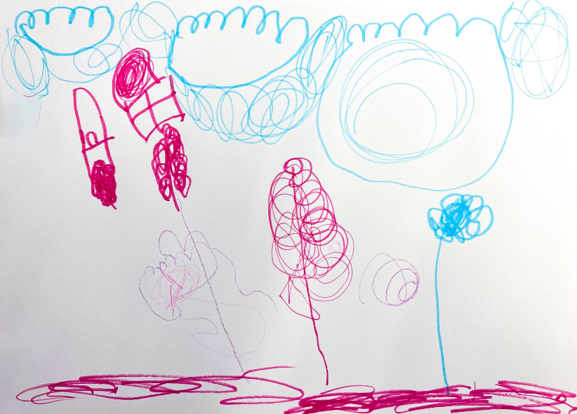
“所有儿童都应拥有一个充满爱、家庭和个人探索的童年。在每一次关于儿童的讨论中，儿童的声音都应处于中心位置。” (残疾儿童/发育障碍圆桌咨询会)

“有云、蜗牛和鳄鱼的树屋。大人和孩子都在睡觉.” (儿童咨询)

与幼儿建立联系可以减轻压力，可以与他人建立牢固的纽带，还可以改善身心健康和福祉。 孩子们有时会考验照顾他们的成年人的应变能力，但养育孩子为家庭提供了应对挑战、培养新技能和能力的机会。
残疾儿童
在与残疾儿童家长的咨询中，我们了解到他们都希望建立一个包容性社会，让他们的孩子有公平的机会参与和学习。
“我希望我的孩子能感到被重视、被包容，并能上学，有机会在安全、温馨的环境中与同龄人一起学习和成长。我希望她不被低估。” (残疾儿童或发育障碍儿童圆桌咨询会)
他们希望自己的孩子有发言权，并希望他们的个人需求得到认可
“我们的愿景是，残疾儿童和青少年受到重视，过上增强能力的生活，享有平等的机会。” (呈递意见)
本战略与澳大利亚《2021-2031 年澳大利亚残疾人事业战略》的愿景一致，即残疾人可以作为社会的平等成员参与社会。

我们非常了解幼年期的重要事项
本战略认识到，儿童是在家庭、社区和社会的背景下成长和发展的。改善幼儿成果的行动必须涵盖所有这些领域。本战略还认识到在幼年期“增强”保护性因素的重要性。
家庭、社区和社会的重要性
儿童的发展是由他们周围的人和关系、社区、文化和社会所决定的。 儿童是澳大利亚社会生态的一部分，我们认识到他们影响着一系列复杂的社会和环境互动，同时也受到这些互动的影响（见图 1）。
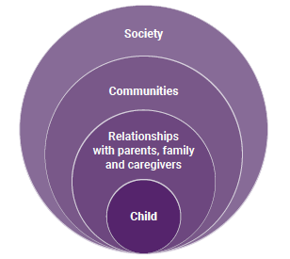
图 1：儿童发展的社会生态
“我希望我的孩子能够快乐，能够与社区建立紧密的联系。”(家长圆桌会议咨询)
我们的目标是“增强”积极的保护因素
我们可以把儿童的发展想象成一个天平，一边是积极的保护性因素，另一边是严重的逆境或创伤。
在幼年时期，我们的目标是“使天平倾向于”保护性因素一边，使其对儿童及其发展产生积极影响，并最大限度地减少任何不良童年经历的影响。随着时间的推移，积极经历的累积影响会使儿童更容易取得积极的成果。
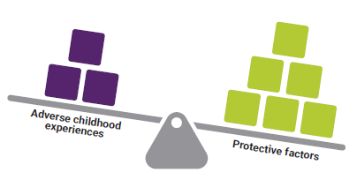
关爱关系对婴幼儿来说至关重要
帮助儿童健康成长和建立抗逆力的最重要的保护因素是与父母、照护者或其他成年人至少建立一种稳定而牢固的关系。
儿童的早期关系、环境和经历可以支持或抑制他们的健康发展。
敏感而关爱的人际关系能培养儿童的基础语言和沟通技能，建立安全的依恋关系，从而提高认知能力，减少心理问题。 儿童承受巨大压力时，依恋关系能为他们提供重要的缓冲，有助于他们建立抗逆力。
儿童，尤其是婴儿跟后续的学步期儿童，需要与反应迅速的照护者进行许多积极的互动，这通常被称为 “发球和回球”。
发球和回球
父母、照护者和家庭可以通过多种方式与幼儿建立积极的互动关系。与网球比赛相似，“发球和回球”是指当婴儿或幼儿咿呀学语、哭闹或用手势或动作交流时，成人用语言、唱歌或拥抱来回应。大脑中新的神经连接得以建立和加强，这有助于发展早期沟通和社交技能。密切的互动和回应，加上大量 “发球和回球”的机会，往往是快乐和有趣的，从而创造了一个丰富的大脑发育环境。
当这些关系建立在与其自身文化（包括其家庭和社区的经验、价值观和信仰）紧密联系的基础上时，儿童才能茁壮成长。例如，如果与文化和社会的联系紧密，儿童就会产生归属感，并在安全的环境中发展自己的语言和生存方式。
对于原住民和托雷斯海峡岛民儿童来说，与家庭、亲属、社区、文化和国家的联系对于他们的发展和福祉至关重要。原住民和托雷斯海峡岛民与国家有着密切的关系和联系，这种关系和联系促成了他们的生存、学习、认知和行为方式。
尊重和理解原住民和和托雷斯海峡岛民文化和育儿做法的重要性，有助于为儿童建立安全可靠的环境，培养强烈的身份认同感。
“对于原住民和托雷斯海峡岛民儿童来说，文化应该是儿童成长、保持联系和茁壮发展的核心，让每个儿童都有一个尽可能好的人生开端，为他们未来的成功和幸福奠定坚实的基础。” (呈递意见)
澳大利亚政府还认识到文化对于来自不同文化和语言背景的儿童的重要性，他们拥有自己丰富的传承，并认识到他们需要与这些传承保持联系，以帮助他们茁壮成长。
倾听儿童的心声
本战略以儿童为中心，在制定过程中征求了 3 至 5 岁儿童的意见，他们通过文字、绘画、素描和雕刻等方式分享了自己的经验和愿望 - 这些都是对他们很重要的东西。
他们告诉我们游戏、亲近大自然以及与父母和他人关系的重要性，本战略也反映了他们的反馈意见。
“妈妈、爸爸和家人。我在画我喜欢的东西。” (儿童咨询)
“妈妈、我和妹妹。我有很多东西！还有一只狗。” (儿童咨询)
“爸 - 他是家里最大的。他比汽车还大。” (儿童咨询)
为确保政府继续捕捉儿童的声音和对他们重要的内容，本战略中包含了一个结果（结果 5 - 儿童有机会游戏和想象）、一项原则（指导原则 1 - 以儿童和家庭为中心）和一优先事项（优先重点领域 1 - 重视幼年期）。
倾听儿童心声的方法符合联合国的《儿童权利公约》，该公约中包括一项尊重儿童意见的原则。

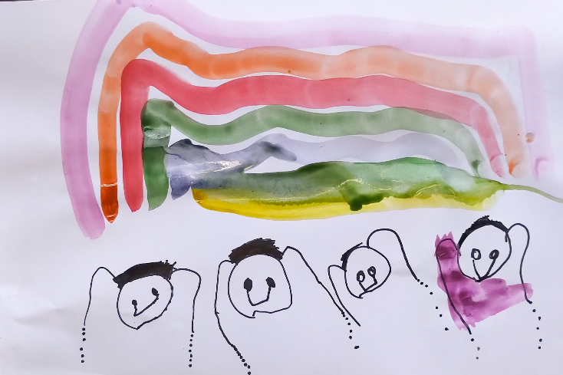
“这是我，这是我哥哥，这是我妈妈，这是我爸爸。” (儿童咨询)

家长及其子女
在本战略的咨询过程中，家长们认识到他们在孩子的生活中以及在孩子获得机会、联系和服务方面的核心作用。
“家庭需要感到安全，并参与到与孩子有关的服务中。” (家长圆桌会议咨询)
“当孩子们有平等的机会时，他们就能建立归属感。”(祖父母圆桌会议咨询)
他们希望自己的孩子快乐、健康，并有一切机会茁壮成长。他们表示，孩子们应该有安全的游戏空间，有机会接触环境，与家人和爱他们的人一起度过美好时光。
“快乐、健康、被倾听、被认可、被赞美。” (家长圆桌会议咨询)
“儿童应该有游戏和联系的机会、户外活动的时间、与父母在一起的时间、玩乐的时间、与朋友、与家人在一起的时间、与家人共度的美好时光、在游乐场的时间” (家长圆桌会议咨询)
家长们还表示，他们希望与孩子在一起度过美好时光，获得他们所需的资源和服务， 并有能力发挥他们的重要作用。
“赋能家长使其成为孩子的专家，为他们提供支持孩子的工具。” (家长圆桌会议咨询)
“孩子可以与父母共度美好时光。” (家长圆桌会议咨询)
他们还反思了什么对孩子最重要。
“孩子们喜欢和家人在一起，喜欢户外活动。有好朋友，有时间和他们在一起玩。喜欢周围有人和朋友。” (家长圆桌会议咨询)

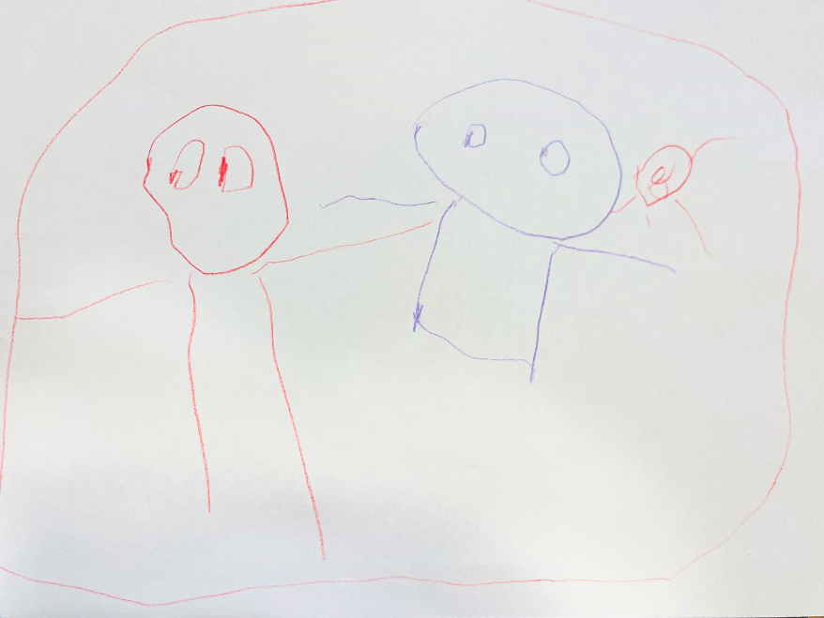

“我的特别的人可能是我的奶奶。我画了我和我的奶奶以及我的宝宝（兄弟姐妹）。有时她会来我家玩游戏。” (儿童咨询)

父母和照护者是孩子首位也是最重要的老师
儿童的首位也是最重要的老师是他们的父母、家人和照护者，包括亲属照护者。当成人与幼儿建立起特殊的联系，并花时间与他们密切互动时，儿童就能理解他们的世界，并形成自己的反应。
家庭在家中提供了第一学习环境。孩子在与父母、兄弟姐妹和其他家庭成员在一起时，每天都有许多 "可教 "的时刻。当孩子们有机会接触日常物品、书籍和自然材料进行探究并满足他们的好奇心时，他们的学习效果最好。
“应认可每天在家中与父母一起进行的学习。教育并非始于正规环境。我们如何才能提升、重视和支持家庭在教育子女方面的作用。”(儿童早期教育和保育圆桌会议咨询)
儿童通过周围的环境不断学习和接受刺激，尤其是当成人有响应地与他们交谈和玩耍时。 这可能是通过爬楼梯时数数、预测熟悉的故事书的下一部分或通过记住他们一起唱的歌的歌词和节奏。和孩子们一起玩躲猫猫等简单的游戏非常有助于建立关系，并能产生归属感和愉悦感。
这些简单的活动是父母、照护者和家庭激发思维和想象力的有效方式，可以提高社交和情感技能，有助于孩子的大脑和身体发育得更好。 父母的参与能对儿童的发展和教育的成果产生许多积极的影响。
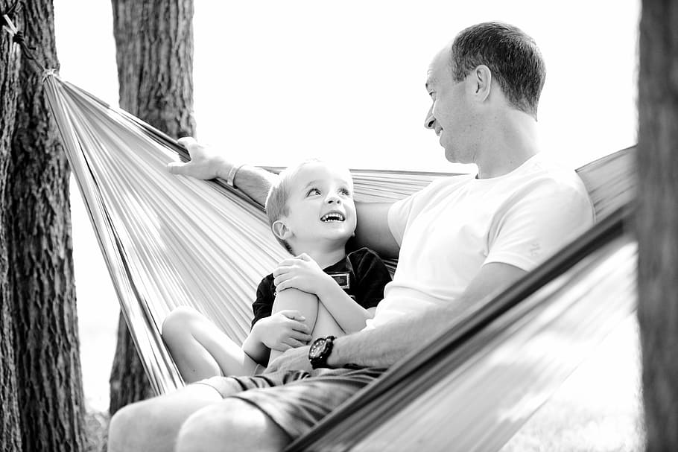

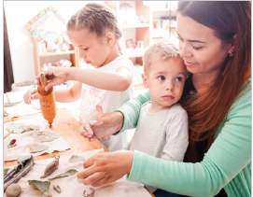

社区是儿童及其家人生活、游戏和成长的地方
幼年期环境，包括家庭以外的环境，也有助于儿童大脑和身体的发育。
社区很重要，在很多方面都有助于儿童的成长。物质环境和社会环境对儿童大脑和身体的发育有重要影响。
儿童和家庭周围的人际网络，包括朋友、邻居和教育工作者，在创造积极的环境和体验以支持儿童的健康和幸福方面发挥着作用。这些更广泛的社会支持提供了联系、安全和保障。
“他们在家庭和社区网络中茁壮成长，感受到爱和支持，在自然环境中游戏和探索，有机会发展自己作为学习者的能动性和独有的特点。” (调查回复)
重要的是，应支持所有儿童在其社区内过上无障碍和相互联系的生活。这包括残疾儿童或发育迟缓儿童，他们应充分参与生活的各个方面。
例如，人造环境和自然环境会影响儿童进入游戏空间和在大自然中度过时光的方式，进而影响他们的身体、社会和情感健康。
“这是我爸爸，那是我妈妈......我们去公园玩，看花。” (儿童咨询)
“我可以和爸爸、姐姐一起去露营，我的狗也在那里。” (儿童咨询)
“绿地能让孩子们更广泛地了解世界，让他们接触不同的生活方式、大自然，在玩耍中学习。” (祖父母圆桌会议咨询)
儿童经历的所有环境，包括出生前的环境，都会影响他们的成长。这包括良好的营养、牙齿保健、充足的睡眠、休息、活动以及与他人的联系。
优质的产前孕期保健以及怀孕头三个月的定期产前保健，与改善孕产妇孕期健康、减少孕晚期干预以及儿童健康、发展和幸福的积极结果息息相关。 在怀孕、分娩以及婴儿出生后的最初几个月和几年中，良好的支持可以改善母亲和婴儿的短期和长期结果。
更广泛的经济和社会因素，如经济安全、社会包容、安全可靠的住房以及获得高质量的医疗保健服务也很重要。
早期教育机构是儿童成长和学习的机会
早期教育机构，如早期儿童教育和保育（ECEC）机构，在幼儿时期包括学前班、长日托、家庭保育和家庭日托，以及游戏小组和图书馆等其他机构，也给儿童成长和学习的机会。
儿童就读于早期儿童教育和保育机构就可在合格的教育工作者和教师的帮助和推动下，有机会通过游戏学习，并与其他儿童交往。 这得到了经批准的幼儿课程的支持，包括最近更新的《早教框架》。
对于原住民和托雷斯海峡岛民儿童来说，早期儿童教育和保育机构服务还为他们提供了一个机会，可以加强他们的文化认同感和对社区的归属感。原住民和托雷斯海峡岛民社区控制组织（ACCOs）通过克服原住民和托雷斯海峡岛民儿童及家庭面临的障碍，确保幼儿保育和教育服务满足他们的需求，从而发挥了至关重要的作用。
幼儿教育有助于加强儿童在这一关键阶段的学习，为终身学习、技能发展和幸福奠定基础。 以幼儿课程为基础的学前教育有助于培养儿童的词汇量、沟通技能、数学技能和解决问题的能力，以及集中注意力、听从指令和与他人相处的能力--这些技能对于日后在学校课堂上取得成功至关重要。
此外，投资于优质幼儿教育的益处还不止于良好的学习成绩。研究特别指出，幼儿教育可以打破处境不利儿童在教育成功方面所面临的障碍，从而确保他们掌握生活所需的基本技能。

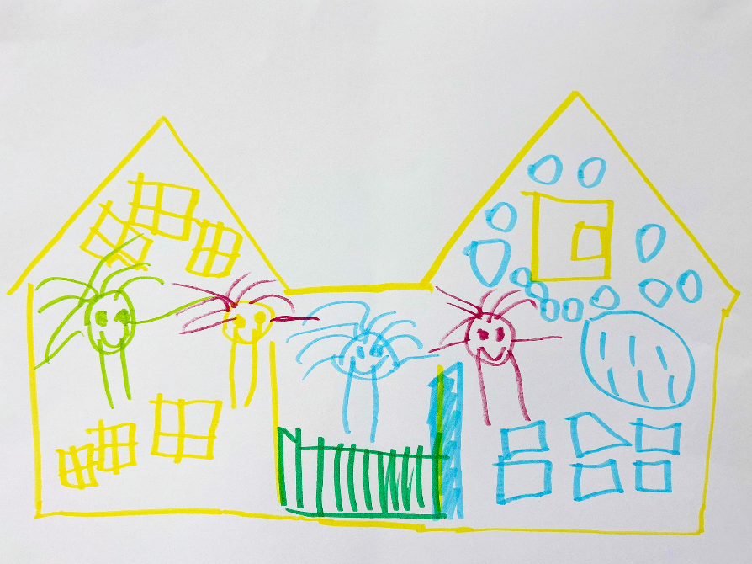

“整个学校！ 书包、大门、窗户、拼图、人们。”(儿童咨询)

普及儿童早期教育和保育系统
在澳大利亚，高质量的儿童早期教育和保育可带来三重红利。儿童就读于优质的儿童早期教育和保育中心与其入学后更良好的发展成果息息相关。家长能获得负担得起的服务，就能够在确信孩子安全的情况下工作、学习、培训或做志愿者。这些益处为澳大利亚带来了更大的经济和福祉利益--家庭能够参与经济活动，儿童也能为未来的学习和成长打下坚实的基础。
我们认识到优质儿童早期教育和保育可带来的多重益处，因此本战略（优先重点领域 2.4）和就业白皮书 《工作的未来》 的一个优先重点领域就是为澳大利亚普及优质、公平、负担得起的儿童早期教育和保育指明方向，并以财政上负责的可持续方式提供服务。
澳大利亚政府、各州和地区政府与儿童早期教育和保育部门密切协商，共同制定了儿童早期教育和保育长期国家愿景，该愿景所包含的各项原则将为这一进程提供指导。
澳大利亚政府委托生产力委员会（Productivity Commission）对澳大利亚儿童早期教育和保育系统进行的全面调查将为实现这一成果的行动提供信息。生产力委员会将提出建议，以支持负担得起、容易获得、公平和高质量的儿童早期教育和保育，减少就业的障碍，支持儿童的学习和发展。
儿童早期教育和保育是儿童早期教育的核心部分。2022年，48% 的 0 至 5 岁儿童使用了政府补贴的儿童早期教育和保育服务，89% 的 “州定学前一年级“"儿童接受了学前教育。本战略的原则为这一改革提供了重要的指导方针，尤其是确保在通往普及儿童早期教育和保育的道路上采取以儿童和家庭为中心的方法。
保护因素和应对技能不仅有助于儿童茁壮成长，还能减轻不良经历对儿童发展的影响
澳大利亚的政策框架旨在确保儿童拥有一个快乐健康的人生开端。
如果儿童在幼年时期无法获得所需的一切，包括经历过较大的逆境，就会影响他们的发展。
我们一致认为，所有儿童都应从一开始就拥有良好的机会。儿童幼年期发展中的挑战可能出于各种复杂的原因，也可能发生在各种家庭和各种环境中。重要的是，要避免仅根据儿童的家庭背景或环境对结果做出假设。
学会应对压力或逆境是大脑发育的正常过程。有证据告诉我们，所有儿童都需要在他们的生活中经历一些 “压力”，以便大脑健康成长并建立终生的适应能力。证据还告诉我们，如果压力过大或压力持续时间过长，就会破坏健康的大脑发育和其他生物系统，甚至削弱免疫系统。
我们知道，有些儿童在幼年时期可能会经历逆境或不利事件。如果与可信赖的成人建立起良好的关系，就可对有压力的经历起到缓冲作用，就能帮助婴幼儿培养抗压能力，从而帮助他们在以后的生活中应对压力和逆境。
如果儿童没有与成人建立相互关爱、有求必应的关系，或者如果他们遭遇逆境，如身体或精神虐待、忽视，或者其父母或其他主要照护者身患重病，他们就会受到过度压力的影响。
总体而言，幼年期的不良经历会导致生理和行为的变化，包括儿童的大脑发育，并使儿童更容易出现不利的长期后果。
这包括容易出现学习、记忆和行为调节方面的障碍，以及日后的慢性健康问题，如心脏病、糖尿病、抑郁症和痴呆症。 研究发现，澳大利亚青少年惩教机构中约有 80% 的青少年经历过多重创伤压力。 幼年时期的创伤会影响入学准备、学业成绩以及一生的身心健康。
“增强”保护性因素将为所有儿童带来良好的结果
当儿童拥有良好发展所需的条件时，他们才能茁壮成长。我们从儿童幼年期发展的科学中了解到，如果存在保护性因素，如积极的人际关系和支持性环境，那么即使是面临挑战的儿童，也能更好地应对挑战并取得良好的成果。
通过支持家庭和社区来加强成人之间的基础关系，可以预防早期伤害并强化正在发育的大脑，确保儿童的幼年期发展步入正轨，或在必要时重回正轨，为他们的人生提供一个最好的开端。
例如，帮助成年人培养在养育子女和工作场所取得成功所需的技能，可以保护儿童在童年早期免受贫困的不良影响。
健康的保护行为也很重要，在孩子出生前就应开始。怀孕期间不吸烟、不酗酒等因素都具有保护作用。其他保护因素包括多吃水果和蔬菜以及良好的心理健康。
当保护性因素的额外保护和缓冲作用超过幼年期的逆境时，儿童就更有可能完成学业，成为终身学习者，为成年后的工作、家庭和交友生活做好准备，并成为社区的积极成员。
“我对孩子们最大的希望是，他们的基本需求能够得到满足 - 住房、食物、教育、负担得起的医疗系统服务以及安全温馨的家庭生活。” (呈递意见)
这就意味着，若要将儿童早期发展放在首位，我们首先需要支持父母和看照护者，并增强他们的能力，然后再支持他们周围的社区
因为我们知道，幼年期的结果不是预先确定的，所以，重要的是，必须利用各种机会来支持儿童幼年期最重要的事情。
人际关系是儿童积极成长和发展的基础。我们所能作出的最重要的贡献之一，就是支持对儿童幼年时期真正重要的基础人际关系。当我们重视这些基础人际关系时，儿童及其父母、家庭和照护者就会得到支持，从而在现在和未来做得更好。
社区和更广泛的澳大利亚社会在保护儿童和家庭方面也发挥着重要作用。我们需要重视儿童在社区中与教育工作者等的关系，我们需要增强社区支持儿童的能力。
“治疗方法很好，但并不总是需更多服务的问题。我们需要培养家庭的能力，培养家长的能力，为儿童提供更多的机会，让他们成为真正的自己，而不是需要修复的东西。” (家长圆桌会议咨询)

致力于为儿童创造更公平的结果
澳大利亚政府支持儿童幼年期健康和福祉，因为这是应为每一个儿童所追求的公平目标。
澳大利亚民众珍视公平性
澳大利亚政府希望通过本战略实现的目标不仅仅是让大多数儿童健康成长。而是要让所有的儿童都能茁壮成长。
我们需要公平对待澳大利亚的所有儿童，确保他们都能获得在幼年和未来茁壮成长所需的一切。我们希望所有澳大利亚儿童都能享有一个积极的人生开端，长大成人后能够有能力应对生活中的机遇和挑战，并实现自己的独特潜能。了解儿童现在的状况非常重要，这样我们才能努力实现让所有儿童在未来茁壮成长的愿望。
了解澳大利亚儿童的生活现状
有不胜枚举的例子显示，在澳大利亚儿童是如何拥有一个良好的人生开端的。
出生体重健康的儿童比例很高，澳大利亚的儿童免疫接种率很高，学前教育入学率也很高。
“澳大利亚幼年期发展普查”（AEDC）是衡量澳大利亚儿童发展状况的一种方法。 澳大利亚幼年期发展普查通过对身体健康与幸福、社交能力、情感成熟度、语言与认知技能、沟通技能和常识等领域的测量，可以了解幼儿在入学前的发展情况。
2021 年进行的最新 AEDC普查显示，大多数儿童（54.8%）在五个测量领域中的每个领域都符合发展标准。 这与2018年 55.4% 的最高值相比略有下降，下降的原因可能是 COVID-19 疫情的影响。
我们也知道，有些儿童在生活中会遇到不利事件。
我们认识到，儿童保护系统中的儿童人数过多 - 在 2021-22 年度，约有 17.8 万名儿童接触过儿童保护系统。
儿童可能会目睹其他家庭成员之间的家庭暴力，或遭受其他家庭成员的暴力侵害。这可能会对他们的健康、幸福感以及社交和情感发展产生各种影响。 从长远来看，自身遭受暴力或目睹亲密伴侣暴力的儿童在 10 岁时被诊断出患有精神病、出现情绪和行为障碍以及语言能力受损的可能性会增加一倍。
儿童可能会直接或间接地经历精神健康障碍。据世界卫生组织估计，全世界约有 8%的 5 至 9 岁儿童和 14%的 10 至 19 岁青少年患有精神疾病。 在澳大利亚，每 5 名儿童中就有 1 人的父母患有精神疾病。
还有一些根深蒂固或持续存在的不利条件，通常集中在一些特定的地方。

所有儿童都应茁壮成长并发挥其潜能
澳大利亚政府深知，所有儿童都应该得到支持，以发挥他们的潜能并茁壮成长。
澳大利亚各地的AEDC普查的结果喜忧参半。一些儿童面临着无法发挥潜能的风险。有些儿童的脆弱程度较高，但也有一些儿童取得了进步。如果儿童同时面临不利条件和脆弱性，这些经历可能会变得更加复杂。
对儿童而言，公平的结果就是减少不利因素和脆弱性。公平的结果就是要确保每个孩子从一开始就拥有相同的机会。
“如果我们能培养出以其身心健康为中心的一代孩子，就能为他们的学习和目标感奠定良好的基础。特别是在社交和情感方面的身心健康 - 在这个年龄打下基础。这将使他们为社区做出巨大贡献。” (家长圆桌会议咨询)
在一个或多个AEDC普查领域中处于发展弱势的非英语语言背景的儿童人数与仅有英语背景的儿童人数相比，就是一个有所改善的例子。这一差距已从 2009 年的 10.5 个百分点稳步缩小至 2021 年的 4.5 个百分点。
就原住民和托雷斯海峡岛民儿童而言，在所有五个领域均处于正常状态的儿童比例的增长速度（2009 年至 2021 年期间为 8.0 个百分点）快于全体人口（4.1 个百分点）。
总体而言，2009 年至 2018 年间，原住民居民和托雷斯海峡岛民儿童在所有五个 AEDC 领域中均处于正常状态的比例有所上升（从 26.3% 上升至 35.2%），但随后略有下降，2021 年降至 34.3%。这是自2009年以来发展准备度首次下降。
澳大利亚政府认识到，需要加强集体努力，与原住民和托雷斯海峡岛民家庭、利益相关方、社区以及各州和领地建立真正的伙伴关系，支持原住民和托雷斯海峡岛民儿童做好入学准备并茁壮成长。例如，对于参加 “联系开端计划”（Connected Beginnings）的原住民和托雷斯海峡岛民儿童（该计划将家庭与服务联系起来并将服务整合在一起），自该计划推出以来，在AEDC普查的所有五个领域中均已处于正常状态的儿童比例都有所提高。
澳大利亚政府还认识到军人和退伍军人子女及其家庭的独特经历，并致力于在军人服役期间和服役后为他们提供支助.
虽然许多军人和退伍军人家庭都报告说他们的总体生活状况良好，但军人和退伍军人家庭的子女往往要面对平民家庭所不曾面临的挑战，如频繁搬迁、学校变动、教育中断、失去社交网络以及与亲密的家庭成员分离。在部署和向平民生活过渡期间，由于担心父母的身心健康和家庭环境的变化，可能会产生更多的担忧。例如，有证据表明，与普通人群相比，澳大利亚国防军现役军人的子女出现情绪、多动或同侪问题的比例较高，包括更容易出现行为问题。
值得注意的是，对于某些儿童来说，他们的发展可能并不是根据普遍的发展里程碑来衡量的。通过 AEDC 测评未达到发展目标的儿童仍可发挥其个人潜能。因此，其他衡量标准，如包括健康在内的更广泛的身心健康衡量标准，对于了解这些儿童及其家庭的真实经历至关重要。

“我希望所有孩子都能安全成长，拥有平等学习和发展的权利和机会。我希望所有的孩子都能快乐，并拥有安全和获得支持的学习环境.” (调查回复)

儿童的权利和澳大利亚的国际义务
在国际层面上，澳大利亚政府有义务尊重、保护和实现以下公约规定的儿童权利：
- 联合国《儿童权利公约》（CRC）
- 儿童权利公约《关于买卖儿童、儿童卖淫和儿童色情制品问题的任择议定书》
- 儿童权利公约《关于儿童卷入武装冲突问题的任择议定书》
- 联合国《残疾人权利公约》（CRPD）
- 《公民及政治权利国际公约》（ICCPR）
- 《经济、社会、文化权利国际公约》（ICESCR）
- 《消除对妇女一切形式歧视公约》（CEDAW）。
本战略符合澳大利亚根据核心国际人权条约所承担的国际义务，并认可幼儿期儿童充分享有其权利的重要性。.
《儿童权利公约》承认童年是一个特殊的、受保护的时期，必须允许儿童有尊严地成长、学习、游戏、发展和茁壮成长。《儿童权利公约》规定的权利体现了以下原则：儿童不应受到歧视；在做出影响儿童的决定时，应首先考虑儿童的最大利益；应保护儿童的生存权和发展权；应尊重儿童的意见。
这些概念和原则是澳大利亚政府制定支持儿童的政策和战略的重要基石，因为它们有助于确保采取以儿童为中心和以权利为基础的方法。本战略通过其 "愿景"、"指导原则 "和 "成果 "表明了澳大利亚政府对儿童权利的承诺。"愿景"、"指导原则 "和 "成果 "是没有歧视的，符合儿童的最大利益，以儿童为中心，支持儿童安全，促进儿童发展，并反映儿童的意见。
澳大利亚政府负责向联合国儿童权利委员会报告澳大利亚履行以下公约规定义务的情况：
- 儿童权利公约《关于买卖儿童、儿童卖淫和儿童色情制品问题的任择议定书》
- 儿童权利公约《关于儿童卷入武装冲突问题的任择议定书》

儿童在哪里出生和长大不应影响他们的健康和福祉
所有儿童都应该获得公平的结果，无论他们在哪里出生或长大。我们知道，并非每个社区都能为儿童提供茁壮成长所需的机会。
距离大城市中心越远的儿童，其发展弱势的比例越高。AEDC 报告显示，与偏远和非常偏远地区的儿童（34.4%）相比，来自大城市的儿童在一个或多个领域处于发展弱势的可能性较小（20.8%）。
与社会经济条件最差的地方政府行政区（LGAs）的儿童（63.4%）相比，社会经济条件最差的地方政府行政区的儿童（42.7%）在《儿童发展议程》的所有五个领域中都较难达到发展目标。
AEDC 的结果显示，社会经济条件最差的地区与条件最佳的地区之间在一个或多个领域的发展脆弱性差距有所扩大，从 2018 年的 17.4 个百分点扩大到 2021 年的 18.3 个百分点。
本战略承认影响儿童发展的各种因素
影响儿童发展的因素不胜枚举，这也是为什么本战略包括了衡量儿童学习方式、健康状况和家庭力量等要素的成果。所有这些因素的总和才是最重要的。
幼年期的保护性因素和不利因素之间的平衡非常重要，这就是为什么本战略强调天平要向积极因素倾斜。
我们还认识到，有些儿童、家庭和社区在其人生的不同时期需要不同的支持。我们知道，有时我们需要承认澳大利亚儿童、家庭和社区之间存在的独特差异，接受这些差异带来的优势，并调整我们的方法，尽可能为儿童带来最好的结果。
对抗根深蒂固的劣势问题
澳大利亚政府的 “对抗根深蒂固的劣势问题”专案计划是一种综合方法，旨在解决根深蒂固和集中的社区不利条件，重点关注代际不利条件以及改善儿童和家庭福祉。该专案计划为社区主导的变革奠定了基础，促进了与主要利益相关者之间真正的伙伴关系和能力建设，并补充了普遍社会服务的提供。该专案计划支持澳大利亚政府与各州、领地政府、社区和其他主要利益相关方合作，为处于不利地位的澳大利亚民众的生活带来持久的改变。
这个“对抗根深蒂固的劣势问题”专案计划将：
- 扩大“更强的地方、更强的人”计划，与 10 个社区及州和领地政府合作，促成社区主导的变革，并在其中 6 个社区加强共同决策和地方解决方案
- 建立一个解决社区弱势问题的政府整体框架，以确定战略目标和关键原则，指导政府如何与社区合作，并支持对解决劣势问题的计划进行更有影响力的投资
- 支持 “生命历程数据计划”，该计划将通过纵向数据等方式获取数据见解，以提高我们对社区如何处于不利地位的认识。这将有助于指导地方决策，更好地引导资金投入
- 设立一个新的成果基金，澳大利亚政府将与各州、领地和社会企业合作，通过资助在社区取得成果的项目来解决劣势问题
- 通过 “澳大利亚儿童投资对话”支持一项与慈善机构合作的新战略 - 促成政府能够协调各方努力，将资金投入到最需要的地方，通过与社区合作来改善儿童及其家庭的福祉，从而减少澳大利亚的代际劣势。

未来十年澳大利亚政府将会提供更好的早教成果
本战略提供商定框架，以促进更好地协调澳大利亚政府的早教计划、政策和服务。
从《早教战略》发布起，澳大利亚政府将继续与父母、家庭、照护者和我们的合作伙伴共同努力，帮助儿童发挥潜能，优化他们的未来。
我们将在澳大利亚政府投资早教的良好成绩基础上再接再厉
澳大利亚政府在影响幼年期儿童及其家庭的政策和计划方面进行了大量投资，而众所周知，澳大利亚的许多儿童都因此表现出色。
凭借目前投资的广度和范围，政府为未来在早教方面取得成功奠定了坚实的基础。这意味着，通过本战略开展的工作不需要从头开始，政府也不需要彻底重新设计每一项针对家庭或社区的早教计划或支持。
作为政府决策的持续框架，本战略确实创造了新的机遇，使政府对支持早教的投资和作用达到最大化的价值和影响，从而为所有儿童取得最佳的成果。也为了更好地关注、调整和协调儿童福祉提供了基础。
澳大利亚政府的政策和计划应与其他机构，包括各州和领地政府，提供的早教支持密切联系并有效运行。
本战略传达了应该如何激励家庭来取得这些支持，并让他们意识到可以获得哪些支持。
澳大利亚政府对早教支持的概况
澳大利亚为不同年龄段和不同发展阶段的早教提供支持，其中包括各种普遍性和针对性的政策和计划。如何为各个儿童和家庭提供支持反映出他们的独特情况。
在整个产前和产后期间，家庭可以通过提供给孕期、分娩、产妇和新生儿医疗保健的资助得到支持。医疗保险福利计划和药品福利计划为医疗和处方药品费用提供补贴。对于可通过接种疫苗来预防的疾病，国家免疫接种计划通过接种疫苗来预防或降低疾病严重程度以助保护儿童。
通过家庭和儿童活动计划，有些项目可通过有广泛基础的咨询加强家庭关系和预防家庭破裂，以及提供其他服务来支持儿童的福祉和安全。
家长、医疗和教育专业人士以及食品产业可以获得有关于婴幼儿健康饮食、营养和体能活动的资源
“澳大利亚护士家庭合作计划”(由护士主导的家访计划)等强化支持是对儿童未来的重要早期投资。
为有自闭症或发育迟缓早期症状的儿童提供支持的试点项目，有助于为各类早期干预措施建立循证基础，从而改善幼儿及其家庭得到的成果。
澳大利亚政府通过向各种情况的家庭提供经济援助，来帮助父母在平衡工作与家庭之间做出自主选择。符合条件的家庭可以通过家庭援助金获得帮助，以支付养育子女的费用， 有些父母还可获得收入资助金，如育儿津贴。带薪育儿假支持父母在孩子出生或收养孩子后可暂离带薪工作岗位。
对当地情况的了解为基于地方的投资模式提供了依据，来为儿童和家庭争取更公平的成果。“更强的地方、更强的人”项目在全澳10个社区运行，并通过当地社区合作，为当地问题提供量身定制的循证解决方案，为儿童和其家庭创造更美好的未来。“儿童社区促进伙伴计划”是个基于地方的投资模式，为全澳大利亚52个弱势社区的儿童与家庭提供支持。
儿童早期教育与保育(ECEC)以及学前教育的补贴，搭配对游戏小组和玩具图书馆的投资，有助于儿童学习生活所需的技能。
能负担得起、使用方便的儿童早期教育与保育系统也是劳动人口就业（尤其是妇女）和生产力的重要促进因素， 有利于澳大利亚经济的发展。对优质儿童早教与保育的投资还能减少儿童的不利处境，因为它根据《全国质量框架(NQF)》提供了优质早期学习计划，支持儿童在进入正规学校系统之前的早期学习和发展。澳大利亚政府通过资助澳大利亚儿童教育和保育质量管理局，并与各州和领地合作实施《全国质量框架》，来支持高质量的儿童早教与保育。
澳大利亚政府认识到，高质量和稳定的儿童早教与保育员工队伍有助于儿童的学习和发展，也有助于劳动人口参与更广泛的经济活动。政府致力于实施《塑造未来》这一为期 10 年的全国儿童教育和保育人员战略，由澳大利亚各级政府和儿童早教与保育部门共同制定，《塑造未来》概述了 21 项行动，以支持儿童早教与保育部门人员的招聘、留用、可持续性和质量。
其核心是需要确保儿童早教与保育机构的教育工作者和教师作为专业人员受到重视，并获得良好的职业发展机会。自 2023 年 7 月 1 日起，政府还投资支持儿童早教与保育机构员工的技能和培训。这包括支持儿童早教与保育的教育工作者、教师和中心管理人员接受专业发展培训，以及支持教师进行带薪实习或参加实习交流计划。
在确保儿童早教与保育服务能满足原住民和托雷斯海峡岛民在儿童及家庭的需求方面，由儿童早教与保育中心提供的儿童早教与保育服务也发挥着至关重要的作用，为原住民和托雷斯海峡岛民儿童提供了加强其文化认同感和社区归属感的机会。

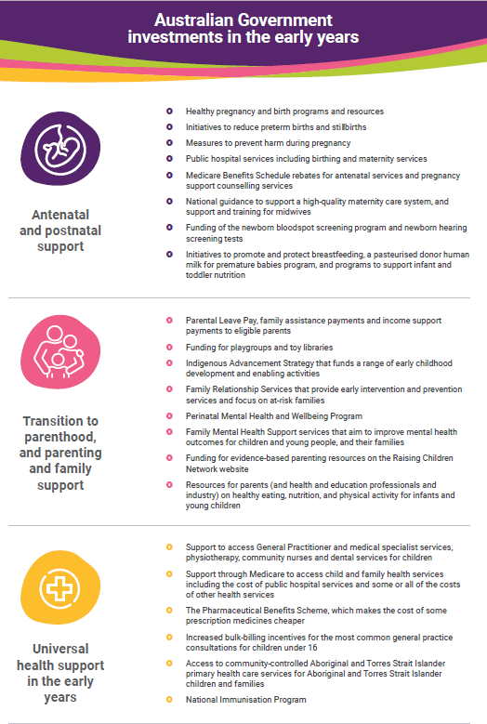

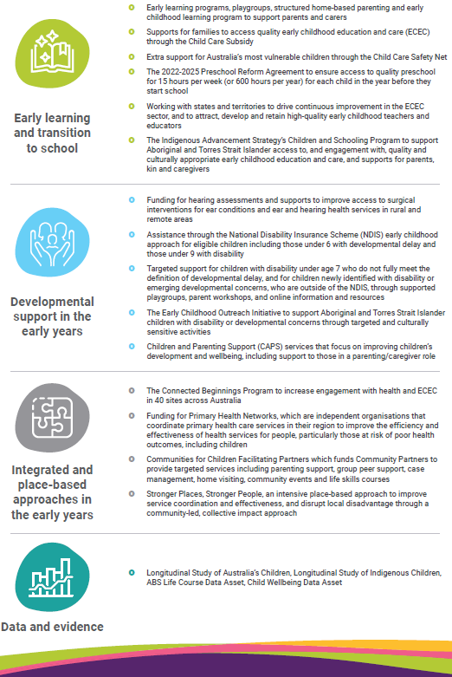

详见附录3 -澳大利亚政府的支持和服务
澳大利亚政府的补充计划和改革
澳大利亚政府正在许多领域推动改革，这将有助于在儿童幼年期建立保护性因素，或解决儿童逆境或健康情况不良问题。这些活动是利益相关方广泛参与、政策工作和全面咨询的结果。
这包括我们与各州和领地政府在国家利益和行动领域开展的工作，包括通过《学前教育改革协议》和《幼儿照护与成长政策伙伴关系计划（ECPP）》开展的工作。
本战略是一个环环相扣的部分。它提供了统一的框架，以调整和加强澳大利亚政府的工作，并促进在优先事项上的合作。
本战略的作用并非成为所有影响幼儿政策的“汇总点”，而是影响和将这些工作联系起来。
当政策和计划相互连接并为实现共同目标而努力时，它们所取得的成果就会大于其各部分的总和，并能更好地满足儿童、其家庭和社区的需求。
因此，本战略意识到政府各部门正在开展一系列互补性工作，详情见表 1：现有国家战略、协议和改革，以及表 2：审查和调查、报告。
下面列出的许多战略、协议和改革都是为了应对幼年期更为复杂的挑战，或是集中力量就能取得良好成果的领域。
本战略承认《缩小差距国家协议（国家协议）》在确保原住民和托雷斯海峡岛民儿童获得与非原住民儿童相同的发展成果方面的重要性。《国家协议》包括四项《优先改革》： 正式伙伴关系和共同决策；建立社区管控部门；改革主流组织；以及在区域层面共享数据和信息。
《优先改革》已纳入本战略，并将继续纳入本战略的整个实施过程。
本战略还认可并强化了与原住民和托雷斯海峡岛民社区合作制定的《国家原住民和托雷斯海峡岛民早教战略》。

表 1. 现有国家战略、协议和改革
早教战略以政府现有的许多其他优先事项、战略和改革为基础，并与之保持一致，为扩大这些其他重要工作的影响设立了一个中心。表 1 概述了现有的国家战略、协议和改革。
现有国家战略、协议和改革
国库福祉框架：权衡重要事项  在建设一个更加健康、安全、可持续、有凝聚力和繁荣的澳大利亚方面追踪进展。 | 国家缩小差距协议  概述原住民和托雷斯海峡岛民与所有政府将如何通过真正的合作来克服原住民和托雷斯海峡岛民所经历的不平等。
2020-2030 年全国儿童青少年健康行动计划  旨在确保所有儿童和青少年健康、安全和茁壮成长。 | 全国原住民和托雷斯海峡岛民幼儿教育战略  设定的愿景为原住民和托雷斯海峡岛民儿童（0 至 5 岁）出生时身体健康，在强大家庭的哺育下保持强壮，并在幼年时期茁壮成长。
全国儿童心理健康和福祉战略  本战略是世界上首个此类战略，重点关注从出生到 12 岁的儿童以及养育他们的家庭和社区。本战略包括指导原则、重点领域、关键目标和行动，以改善儿童的心理健康和福祉。 | 幼儿保育和发展政策伙伴关系  根据澳大利亚各级政府在 《缩小差距》项下所做的承诺，将政府、原住民和托雷斯海峡岛民代表聚集在一起，共同制定建议，以改善原住民和托雷斯海峡岛民儿童及家庭的早教成果。
2018-2028 年国家胎儿酒精综合征(FASD)战略行动计划  降低胎儿酒精综合征的发病率，减少其对个人、家庭、照护者和社区的影响。 | 2022-2032 年制止暴力侵害妇女和儿童行为国家计划  预防和应对澳大利亚儿童中针对妇女的暴力行为，目的是在一代人的时间内消除基于性别的暴力。
澳大利亚国家母乳喂养战略：2019 年及以后  为综合协调行动提供一个框架，以制定澳大利亚政府、州、领地和地方政府的政策和计划，并为其提供信息，支持母亲和家庭促进和保护母乳喂养。 | 安全与支持：2021-2031 年澳大利亚儿童保护国家框架  旨在确保澳大利亚的儿童和青少年在安全和支持下成长，免受伤害和忽视，从而充分发挥其潜能。
2021-2030 年全国预防保健战略  致力于改善所有澳大利亚人在各个人生阶段的健康和福祉。 | 2021-2030 年预防和应对儿童性虐待国家战略  旨在确保澳大利亚的儿童和青少年在所有环境中都能得到保护和安全，免受性虐待，并为虐待受害者和幸存者提供支持和赋权。
2021-2031 年澳大利亚残疾人事业战略  是各级政府一致同意的国家残疾人政策框架，是残疾人作为社区平等成员发挥潜能的促进因素。为六分之一的澳大利亚残疾人提供支持。 | 全国质量框架（NQF）审查  为澳大利亚全国的教育和保育服务质量提供全国性的方法。
2022-2025 年学前改革协议  同意澳大利亚政府资助学前教育至 2025 年底，并进行改革以提高学前教育的参与率和成果。  经济共融咨询委员会  该委员会的职责是在每次联邦预算出台之前，就经济融入和解决弱势问题向政府提供独立建议。 | 核准学习框架 (ALFS)  全国质量框架（NFQ） 包括两个支持儿童早教工作者和促进儿童学习的核准学习框架（ALFS）： 《归属、存在和成长：澳大利亚早教框架》为 0 至 5 岁儿童提供了学习框架，而《我的时间，我们的地方：澳大利亚学龄儿童保育框架》则为校外时间保育提供了一个学习框架。
幼儿保育发展部门加强计划  根据澳大利亚各级政府在 《缩小差距》项下所做的承诺，列出了支持和建设由原住民和托雷斯海峡岛民社区控制的幼儿保育和发展服务部门的行动。 | 塑造未来：全国儿童教育和照护人员战略  支持儿童教育和保育部门招聘、留住人才，提高员工队伍的可持续性和质量。
联邦安全框架  为在澳大利亚政府机构中创建和维护儿童安全的文化和实践设定最低标准。 | 全国自闭症战略 (制定中)  将提供一项战略，改善所有患有自闭症的澳大利亚人的生活状况。
实现性别平等国家战略  《实现性别平等国家战略》将指导整个社区的行动，使澳大利亚成为世界上实现性别平等社会的最佳国家之一。 | The Wiyi Yani U Thangani （妇女之声）国家行动框架  (将于 2024 年 3 月启动）《国家行动框架》指导公共和私人投资于由原住民和托雷斯海峡岛民妇女和女童设计和领导，基于优势的计划。

表 2: 审查和调查、报告
审查和调查、报告
生产力委员会对儿童早教与保育部门的调查  调查兒童早教和保育系统，包括中心日托、学前班、家庭日托、课外托儿和家庭托儿。最终调查报告应于 2024 年 6 月 30 日前提交给政府。 | 2023年澳大利亚竞争与消费者委员会儿童保育调查  调查托儿服务供应市场。  2023 年 12 月 31 日前提交最终报告。
国家残疾保险计划独立审查  对国家残疾保险计划（NDIS） 的设计、运作和可持续性进行独立审查。  2023 年 11 月前提交最终报告。 | 2023年代际报告：澳大利亚至 2063年的未来  报告预测了澳大利亚至 2062-63 年的经济前景和政府预算。
儿童早教与保育的愿景
2022 年 8 月 31 日，国家内阁责成教育部长制定一项国就业，并为儿童的教育和发展成果提供支持。

政策整合以及更好的协调与合作有助于儿童的福祉
家长们不会从政府机构提供服务的角度来看待自己的孩子，如健康、教育或任何其他 “合作壁垒”，澳大利亚政府也不应如此。儿童的健康和福祉必须从整体地来看待。
要培养健康、快乐、适应良好的孩子，就必须考虑到他们生活中的方方面面。
诸如本战略等的协调一致的儿童福祉计划是一个广泛的政策整合工具，许多经合组织国家都采用了这一工具，为协调儿童福祉议程做出了积极贡献。
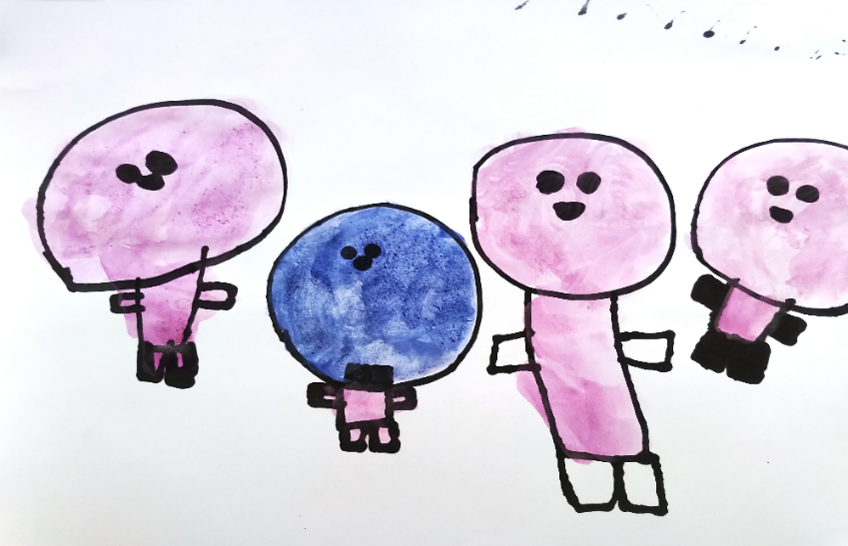

“这是我的妈妈，这是我的爸爸，这是我的哥哥，这是我小时候吮吸假奶嘴的样子。外面下着雨，虽然只有几滴。” (儿童咨询)

影响儿童早期发展的计划和资金由许多澳大利亚政府部门提供，包括社会服务部、教育部、卫生部、总检察长办公室和全国澳大利亚原住民机构。
澳大利亚政府将通过更加协调、联合的方式，加强对澳大利亚儿童的问责。问责制将为儿童福祉带来更好的结果。
合作壁垒会造成障碍，妨碍各组织之间的合作，并可能阻碍澳大利亚政府为儿童和家庭提供最佳成果的努力。
支持儿童早期发展需要采取综合方法，以取得预期成果。
澳大利亚政府有效开展这项工作的能力受到了政府间缺乏协调与合作的影响。
这种情况正在发生变化，《早教战略》的制定过程在建立政府各部门间的协调与合作方面取得了重大进展。通过新的跨澳大利亚政府管理安排，将共同负责早教政策和计划的主要机构聚集在一起，使本战略的制定成为可能。
但我们还需要更多的改变。
“解决合作壁垒问题是提供良好支持的重中之重。” (文化和语言多样性圆桌咨询会)
“简化和整合服务，使家庭能够获得医疗保健、教育和支持，而不必跳过多重障碍。” (儿童早教与保育圆桌咨询会)
在儿童茁壮成长并发挥其潜能的愿景指导下，本战略将为澳大利亚政府在未来十年如何投资儿童早教以改善儿童福祉提供参考。
以关系到儿童福祉的成果为基础的幼儿教育共同愿景将推动澳大利亚政府政策的一致性。
优先考虑澳大利亚政府各部门之间的协调，将加强对澳大利亚儿童福祉、教育和发展的问责。

原住民和托雷斯海峡岛民儿童在社区中茁壮健康地成长并维持文化纽带
正如《全国原住民和托雷斯海峡岛民幼儿教育战略》所述，原住民和托雷斯海峡岛民儿童应能茁壮成长，在强大的家庭支持下健康成长，并以文化为荣。在澳大利亚各地，家庭和社区成功地支持和培养了他们的幼童。然而，儿童早教发展成果方面的巨大差距依然存在。
《全国原住民和托雷斯海峡岛民幼儿教育战略》》是与全国儿童之声组织（SNAICC）和澳大利亚政府合作制定的。本战略列出了原住民和托雷斯海峡岛民儿童的五大目标、要取得的成果和改革机会。《早教战略》重申了这些目标，相关的改革机会将纳入《战略》的行动计划中。
通过纳入《缩小差距国家协议》（《国家协议》）中规定的优先改革，澳大利亚政府正与原住民和托雷斯海峡岛民、社区和组织合作，实施必要的政策改革和支持，以改善原住民和托雷斯海峡岛民儿童的幼儿发展、健康和福利成果。《早教战略》中贯穿了通过《国家协议》做出的各项承诺。
《幼儿保育和发展政策伙伴关系》是澳大利亚政府实施的一个共同决策机制，目的是使原住民和托雷斯海峡岛民能够与政府建立真正的伙伴关系，以推动社区主导的幼儿保育和发展成果。该伙伴关系将政府、原住民和托雷斯海峡岛民代表聚集在一起，共同制定建议，以改善原住民和托雷斯海峡岛民儿童及家庭在儿童早教和保育、妇幼保健、儿童安全以及儿童和家庭等多个领域的早教成果。
澳大利亚政府还致力于加强原住民和托雷斯海峡岛民社区控制的早教部门。《幼儿保育和发展部门强化计划》于 2021 年底发布，概述了原住民和托雷斯海峡岛民社区控制组织在领导和服务提供方面的关键作用，以支持儿童幼年期的安全、福祉、健康和发展。《早教战略》重申了《部门强化计划》中概述的行动领域。

早教战略的愿景、原则、成果和优先重点领域
《早教战略》提出了一个大胆的愿景，并指导澳大利亚政府致力改善澳大利亚所有 0 至 5 岁儿童的福祉成果。
《早教战略》的愿景、指导原则、成果和优先重点领域阐述了我们已知必须努力的方向，以实现本《战略》能取得的成果，来满足包含儿童在内的澳大利亚民众的希望。它们考虑到了儿童的全面发展，并反映了父母和家庭在联系紧密的社区支持下所发挥的至关重要的作用。
- 愿景 – 澳大利亚政府希望通过本战略实现的目标，确保澳大利亚幼年儿童的人生有一个最好的开端
- 指导原则 – 澳大利亚政府如何开展早教工作
- 成果 – 实现愿景所需的变革
- 优先重点领域 – 澳大利亚政府将重点关注对实现成果产生最大影响的领域，以及为《行动计划》中的活动提供依据的领域。
澳大利亚的所有儿童都在幼年时期茁壮成长。他们在有能力、有联系的家庭的养育下充分发挥自己的潜能，而这些家庭又得到了强大社区的支持。

愿景
这一愿景表达了对澳大利亚婴儿、幼儿和学龄前儿童的共同希望、梦想和愿望 - 通让他们拥有最好的人生开端，为他们的未来做好准备。
它提取了我们从家长和社区以及为他们提供支持的服务机构那里听到的意见。它体现了对福祉、公平和公正的承诺。
与任何愿景一样，这也是一个愿望，反映的是目的地，而不是起点。
我们将携手为儿童实现更多成果
这一愿景不可能由澳大利亚政府单独实现–而是为我们指明了方向和路线，以通过与其他政府、服务部门、社区以及家庭本身的合作，在整个政府范围内共同努力。它为整个儿童保育工作设定了一个国家愿景。它表明了从新生儿睁开眼睛的那一刻起就对他们进行培养并与他们建立联系的重要性，支持父母在其角色中能感受到知情和赋能的重要性，以及自信地与能够帮助他们的社区建立联系的重要性。
这一愿景回应了我们在咨询期间所听到的意见。例如，当被问及“您对幼儿早教期最大的希望是什么？”澳大利亚民众告诉我们，他们希望所有儿童都能：
- 感受到安全、支持、关爱和保障
- 在安全可靠的环境中成长、学习和发展
- 培养他们所需的技能，为日后的成功奠定基础。
愿景大胆、清晰、简洁
这一愿景将儿童置于本战略的中心。
我们的整体愿望是支持每一个儿童，不让一个儿童掉队，并鼓励我们所有人支持所有儿童茁壮成长，享受幼年时光，发挥他们的潜能。
“这是我小时候的照片，现在我长大了一点。这是我在踢足球。我要成为一名足球运动员，我要参加世界杯.” (儿童咨询)
“家长和社区应得到支持和赋能，为所有儿童提供安全、关爱和培养的经历和环境。” (呈递意见)

指导原则
“指导原则”说明了澳大利亚政府将如何通过其行动、决定和行为，努力在幼年期为儿童和家庭提供支持。
“指导原则”已经为制定本战略的方法提供了依据。
“指导原则”将决定“优先重点领域”的活动。
下表列出了“五项指导原则”，这些原则决定了本战略从咨询、制定到交付和实施的方法。

原则 | 我们将采取的行动 | 我们将采取的方法
原则 1: 以儿童与家庭为中心 | 在影响儿童及其家庭的政策和决策中纳入他们的声音. | 探索、倾听儿童和家庭的观点，并根据他们的观点采取行动。  关注他们告诉我们的需求，并在情况发生变化时灵活应对。  优先考虑儿童的观点，关注他们的愿望、感受和专长。  认可每个家庭都有各自的目标、期望和价值观。
原则 2: 基于优势 | 关注幼年儿童及其家庭的能力、知识和才干。 | 认可儿童和家庭最了解自己的生活和需求，拥有独特的优势、能力和资源。  增强儿童和家庭的能力，使他们能够在现有优势的基础上制定自己的目标。
原则3: 尊重家庭与社区 | 尊重并重视父母、亲属、照护者、社区、语言和文化对儿童的作用。 | 认可父母和照护者是最了解孩子的第一任教师。  认可并支持家庭和当地社区与他们的传承、语言、传统和国家保持密切的文化和联系。
原则4: 公平、包容和尊重多样性 | 确保支持和服务的公平性、包容性和无障碍性，并重视各种形式的多样性，包括与性别、文化、语言、地域和残疾有关的多样性。 | 公平和包容是不可妥协的原则。  确保支持和服务在文化上是安全、恰当的。  认可、尊重并促进包括原住民和托雷斯海峡岛民社区管控部门在内的非政府组织在提供支持和服务方面的作用。
原则5: 实证依据 | 在现有最新数据、证据和见解的基础上，不断设计、开发和审查为儿童和家庭提供的支持和服务。 | 注重建立和完善澳大利亚的证据库，以便更好地支持对支持和服务的开发、实施和监测。  促进数据共享，为政府和社区评估干预措施和资源提供证据。

成果
这些成果描述了成功早教应有的情况。
本战略确定了八项成果，以激励和衡量变革
澳大利亚政府无法独自实现这些成果。这些成果需要包括父母、家庭和照护者、社区、各级政府、服务部门和慈善机构在内的所有早期教育相关人员的努力。这包括如何将我们的工作联合起来。
对澳大利亚政府而言，这些成果集中了我们的努力，并向其他利益相关方表明了我们在早教方面的目标。
这些成果还有助于制定一个成果框架，帮助澳大利亚政府衡量和报告我们取得的成果。本框架将得到一系列指标的支持，这些指标反映了每项成果的多面性以及各成果之间的交叉性。
当取得这些成果时，我们就会知道我们已经实现了早教的愿景。
这些成果反映了我们在咨询中听到的关于早教期重要事项的意见，并认可儿童的成果是由其家庭的福祉和资源决定的。
这些成果以福祉框架和模式为基础，对儿童采取综合方法，并将儿童的福祉与其父母和照护者、社区和社会联系起来。 并以证据为基础，是国际公认的关系到幼儿健康和福祉的要素。
虽然这些成果是为本战略量身定制的，但它们与澳大利亚儿童和青少年研究联盟制定的福利框架–“Nest”的六个领域相一致。 除 “Nest”概述的成果外，本战略还涵盖两个领域：专门针对父母和社区的成果，以及反映幼年儿童心声的成果。
儿童福祉相互关联的本质意味着儿童福祉的成果相互重叠，要改善儿童生活的一个领域，往往需要改善其他领域的成果或与其他领域的联系。 在实践中，这些成果相互之间形成了丰富的反馈回路。
这些成果是多方面的，涵盖了儿童生活的不同方面。我们将用这些目标来衡量儿童在这里的生活状况以及他们的成长和发展情况。它们也是我们用来衡量家庭以及这些家庭周围的社区获得支持程度的目标。
幼儿所重视的东西（游戏和想象），通过他们的声音体现在一项专门成果中。最重要的是，这将时刻提醒我们重视儿童及其声音的重要性。
“茁壮成长的儿童在生活的多个方面都表现良好。他们健康、活泼，能够获得优质的食物、医疗保健和安全的环境。在情感方面，他们坚韧自信，能够处理自己的情绪并与他人建立积极的关系。他们对自身以及来自哪里有强烈的意识，接受自己的文化身份并有归属感。” (家庭服务圆桌咨询会议)
“早教战略需要重视儿童现阶段的情况，除了为他们提供一个良好的生活开端外，还要让他们的童年充满乐趣和无忧无虑。” (呈递意见)
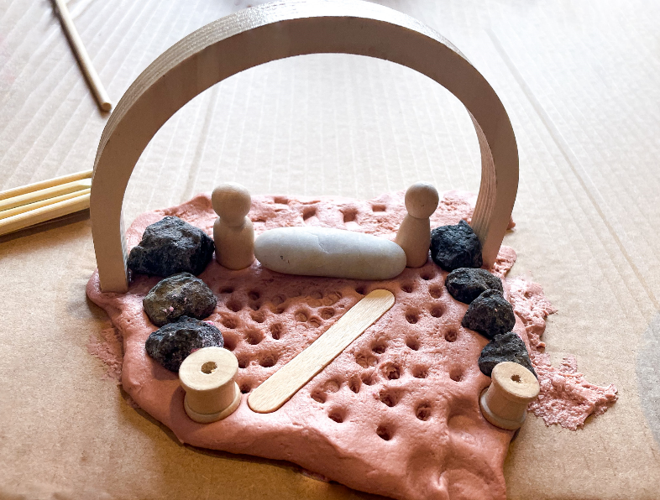

“我建造了一个我喜欢去玩的公园。” (儿童咨询)

“父母和主要照护者不可能独自完成抚养孩子的工作。这句话也许已经过时，但养育一个孩子仍然 ‘需要一个村庄之力’。为人父母所需的信心、知识和技能来自家庭、朋友和社区。” (呈递意见)
这些成果是：
儿童得到养育和安全
- 这意味着儿童能够得到父母、照护者和家人的支持，在家庭和社区中得到养育并免受伤害，能够与父母、家人和朋友共度美好时光。
儿童拥有社交、情感和身体健康
- 这意味着儿童有最好的机会建立自尊、受尊重和适应能力，发展体能、社交能力和精神健康，过上快乐健康的生活。扎实的语言和沟通技能有助于健康成长，使儿童能够表达自己的情感并与他人积极沟通。
儿童在学习
- 这意味着孩子们从来到这个世界的那一刻起，就能在积极、安全和鼓励性的学习环境中，培养健康的大脑和身体。
- 出生起，儿童就在探索和接触周围的人和环境时通过游戏进行学习。他们在安全、鼓励性的环境中，在家与家人和照护者以及在儿童早期教育和保育机构中与教育者和教师建立积极的关系时，学习效果最好。促进和扩展儿童认知能力的环境有助于儿童更好地思考、了解周围的世界和解决问题。这种在人生早期建立起来的基础学习能够促进自信和创造性个体的发展，并为在正规教育环境中的成功学习铺设坚实的道路。
儿童有强烈身份认同感与紧密文化纽带
- 这意味着所有儿童都有最好的机会在这样的环境中成长：在这样的环境中，他们可以与同龄人和其他人建立积极的社交和情感联系，与自己的文化、语言、信仰和身份联系在一起，并得到支持，随着年龄的增长和发展，他们可以行使越来越多的自主权。
- 所有文化和家庭身份都受到尊重和重视。澳大利亚的多元文化和所有家庭的多样性在《早教战略》中得到了弘扬。
- 这包括确保原住民和托雷斯海峡岛民儿童与文化的紧密联系，特别是与自身文化身份的紧密联系，并确保他们能够获得文化安全和适当的儿童早期教育和保育。原住民和托雷斯海峡岛民的文化、传说、智慧和知识得到承认和尊重。
儿童有机会进行游戏和想象
- 这意味着通过为儿童提供在此时此地作为儿童的权利 - 让他们有机会游戏、想象和有创造性地表达自己–来尊重童年。这意味着所有儿童及其家庭都有机会体验幼年期的快乐。
- 游戏对幼童非常重要。作为一个社会，我们需要更加重视游戏。我们需要了解儿童想要什么，什么能激发他们的兴趣–比如开放式游戏和玩具、户外游戏时间、大量的想象力游戏、装扮游戏、儿歌、唱歌，以及与他们的亲人一起享受高质量的游戏时间。
满足基本物质需求
- 这意味着儿童可以获得被视为基本或必要的物品。这可能包括充足的食物和营养、医疗保健、家庭收入和住房。
- 这就是说要确认参与经济活动是减轻贫困和劣势处境的最佳途径，而实现这一目标的最佳方式之一就是拥有一份工作。
增强家庭的能力、联系和支持
- 这意味着要支持父母、照护者和家庭，并赋予他们能力，以满足儿童在幼年时期的健康、社交、情感、发展和教育需求。这意味着他们具备了支持儿童在早教期茁壮成长所需的技能、能力和资源。
社区是儿童及其父母或照护者生活、成长、游戏和交流的强大而包容的场所
养育一个孩子需要一个村庄之力。这意味着社区必须是一个安全、包容和丰富的地方，欢迎儿童及其家庭，鼓励归属感以及与人、土地和自然的联系，并提供一个帮助儿童发展社交和其他技能的环境，这对儿童的健康成长至关重要。社区可以以地理位置为基础，包括共享当地的便利设施、支持和服务以及人造和自然环境。其他社区则不以地理位置为基础，而是人们根据共同的情况建立联系（例如通过线上网络）的地方，包括LGBTIQA+ 社区以及残疾人社区。

优先重点领域
优先重点领域概述了澳大利亚政府为实现愿景和成果将致力于哪些领域。
在咨询过程中，我们从各个家长和家庭处了解到，他们希望在儿童幼年时期有足够的时间跟孩子相处。并希望从怀孕初期起，就能得到赋能和支持。他们还希望为子女提供所需要的东西，同时关注家庭的优势。
澳大利亚政府力求为父母、照护者和家庭进一步提高能力，以培养孩子茁壮成长，并加强提供支持幼年期发展。
因此，我们需要重新审视澳大利亚政府用以支持儿童和家长以及其生活社区的服务，并寻找机会改进我们的工作方式。
为此，我们优先关注四个关键重点领域：
- 重视幼年期
- 为父母、家庭和照护者提高能力
- 支持社区并于其合作
- 加强问责和协调
“行动计划”将概述采取的行动以落实每个优先重点领域。
优先重点领域 1: 重视早期教育
优先重点领域 1.1: 提高对早教期为何重要的认知
提高对幼年期的极端重要性和儿童早期发展支持因素的认知，将确保儿童身边围绕着具备良好能力的变革推动者，为所有婴儿、幼儿、幼童和学龄前儿童提供有利于健康和福祉的幼儿环境。
如何看待人生的头五年，是决定父母、社区、组织和广泛社会对早教期优先程度的重要因素。虽然科学已经明确了儿童早期发展的重要性，但我们仍有机会确保每个人都能了解和掌握相关知识并付诸行动。
这个优先事项提供机会来确保我们如何优先考虑早期教育，以及我们应该如何采取行动，在幼年期为儿童和家庭取得良好的成果，这与科学和证据告诉我们的是一致的。每个人都应在支持幼儿早教方面发挥作用。
澳大利亚政府在培养全国人民的意识方面具有得天独厚的优势。
我们有机会建立父母、家庭、照护者和更广泛的社区对幼儿早教期的理解和重视，建立起这种知识将改善儿童的健康和福祉。
该优先事项以提高公众意识为重点，为其他优先重点领域的行动奠定了坚实的基础。
为此，我们将寻找机会：
  - 提高全社会对幼儿早教重要性的认识，确保儿童、父母、家庭和照护者在发展的道路上得到支持。
  - 有针对性地努力提高人们对幼年期重要性、儿童在社会中的价值、父母和儿童工作者的关键作用的认识。
  - 就大脑发育的重要性以及如何在幼年期对其产生影响，向家长和照护者提供清晰一致的信息。
优先重点领域 1.2: 纳入儿童及其家庭的声音
当我们的政策、计划和实施反映了儿童和家庭的声音和观点时，我们就能在支持儿童在社交、情感、认知、身体、沟通和语言方面的发展上做得最好。
这种方法将要求澳大利亚政府以不同的思维方式和行动来看待我们如何开展早期教育工作。
提高儿童和家庭声音的优先重点领域对指导原则进行了补充，该指导原则要求澳大利亚政府将儿童和家庭的声音纳入我们工作的中心并加以反映。作为一个优先重点，它表明澳大利亚政府将创造机会来观察、倾听儿童和家庭并与其讨论，同时采取行动提升他们声音的重要性。
- 为此，我们将寻找机会：
  - 积极咨询儿童、家庭、照护者以及更广泛的社区，了解他们需要什么和不需要什么，他们认为什么有效和无效，以及他们希望如何和何时获得支持。
  - 将儿童和家庭的观点纳入澳大利亚政府支持儿童早期发展的政策和计划的设计、实施和改进的各个阶段。
  - 确保数据收集和评估将儿童和家庭以及与他们合作社区的经历列入考量，以便这些意见能为改进服务设计和投资提供参考。
优先重点领域 2: 为父母和照护者赋能
优先重点领域 2.1: 用技能、资源和能力为父母、家庭和照护者赋能
当家庭、父母和照护者获得所需的支持时，儿童才能茁壮成长。
协助父母就是帮助婴幼儿，因为父母、家庭和照护者在培养所需基本技能方面有着至关重要的作用。而人际关系是积极成长和发展的基石。
如果父母、家庭和照护者知道对儿童早期发展很重要的事项，包括儿童需要什么才能健康和快乐，以及他们需要什么来支持其学习，他们的能力就增强了。
当家长和其他照护者拥有帮助孩子发展和学习的技能、资源和能力时，就能增强能力，而他们需要知道从哪里获得支持。
家长们与澳大利亚社会的其他成员一样，将受益于优先重点领域 1 中概述的意识提高，但也会受益于为支持他们提高技能、知识和能力而做出的特定努力。该计划认识到，父母的健康成长对子女也有好处。
为此，我们将寻找机会：
  - 确保家长、照护者和更广泛的社区可以获得有循证基础、全面且符合时代的儿童幼年期健康和发展信息。
  - 为父母和家庭提供知识、技能和能力，协助他们帮助孩子成长。
  - 支持和鼓励家长寻求帮助并利用现有资源、服务和支持。
  - 加强对父母的支持。
  - 确保所提供的支持符合文化要求，包括承认原住民和托雷斯海峡岛民社区控制的部门能以文化适宜的方式，在原住民和托雷斯海峡岛民父母、照护者和家庭获得赋能方面发挥作用。
  - 增加有关儿童和家庭可获得的服务和支持的信息。
优先重点领域 2.2： 支持家长与其他家长和当地社区建立联系
在许多情况下，家长和照护者会向非正式的支持网络寻求信息或帮助。这些可能是大家庭、亲戚或同伴网络，如朋友或邻居、家长/祖父母小组、游戏小组、社交媒体小组或留言板。在其他情况下，家长和照护者可能会感到孤立无援，不知道去哪里寻求支持。
在这些网络中，家长和照护者可以学习与自己情况相似的人的经验，并获得成为孩子第一位老师的信心和技能。
本战略的一个重点是全面考虑父母和家庭的需求，通过非正式支持（本重点领域）与响应迅速、方便使用的服务系统（下一重点领域），在加强父母和照护者能力和为其提供能力的机会中权衡。
- 为此，我们将寻找机会：
  - 帮助家长与其他家庭建立联系并相互学习。
  - 支持强大非正式社区网络的促进因素。
  - 为所有家庭打造安全、包容的社区空间。
优先重点领域 2.3：确保支持和服务对儿童及其父母做出回应并具有包容性
我们在咨询中反复强调的一个主题是，确保儿童和家庭能够获得使他们茁壮成长所需的支持和资源的重要性 - 特别是通过一个方便、灵活和公平的服务系统。这意味着所提供的支持和服务的规模和强度要与需求程度相称。
大多数家庭会在儿童成长过程中的特定阶段获得正式支持，如育儿假工资、育儿资源、医疗服务和幼儿早教和保育。
当出现问题时，如担心孩子的健康或发育、照护者的身心健康发生变化或搬到一个新的城市，有些家庭可能需要更专业或更有针对性的支持。
当儿童和家长需要这些支持时，他们应该要能很容易地获得高质量支持。而响应迅速的服务能倾听并满足使用这些服务的儿童和家庭需求，解决获取服务的障碍，并确保服务的有效性和适用性。
所有服务都应在文化上安全、敏感、在创伤知情的情况下提供，并且无羞辱感。
目前，家长和照护者需要在现有信息和服务的迷宫中寻找对他们有价值的信息和服务，他们强烈呼吁 “减轻知识负担”。这些家庭非常重视如何可获得哪些支持，以及何时、何地和如何获得这些支持。
强大、能干的早教员工队伍为我们提供了响应迅速、易于获得的服务。
- 为此，我们将寻找机会：
  - 确保澳大利亚政府提供的儿童幼年期健康和发展支持能够满足儿童和家庭的需求。这些支持应是高质量、有实证依据、有针对性、无障碍、尊重和包容残疾、语言和多样性、文化上安全、响应迅速、灵活并与需求程度相称的。
  - 支持人人都能公平地获得支持，以便儿童无论住在哪里，父母是谁，都能获得所需的支持。
  - 通过增强父母、亲属和照护者能力以发现早期发育迟缓信号并采取相应行动，以及通过将家庭与他们所需的支持联系起来，促进和鼓励在必要时尽早获得支持。
  - 协助确保服务易于被使用者了解。
  - 通过培养能力和才能支持早教员工队伍。
优先重点领域 2.4：规划普及儿童早期教育和保育的方向
澳大利亚政府致力于在澳大利亚普及高质量、公平、可负担和可获得的儿童早期教育和保育规划方向。尽管扩大儿童早期教育和保育机会的工作十分复杂，而且澳大利亚某些地区还面临着劳动人口短缺和市场稀缺的挑战。我们显然需要机会来改善优质儿童早期教育和保育，使所有澳大利亚民众都能从这一基本服务中受益，特别是在农村、地区和偏远社区，以及那些会由此受益最多的弱势儿童。
儿童早教和保育为支持儿童的认知成长和发展提供了基础，包括对终身学习和终生成就十分重要的社交技能和情感健康。还有证据表明，参加优质学前教育计划对最弱势和劣势的儿童尤其有益，因为他们达到发展里程碑的几率较低。
儿童早教和保育对儿童的早期学习和发展大有裨益，有助于打破弱势问题的代际循环，并为儿童以后的生活奠定坚实的基础。如果不及早解决，随着儿童进一步掉队，解决发育劣势问题就会变得更加困难，代价也会更加高昂。如果没有高质量的儿童早教和保育以及有针对性的早期干预，早期的劣势经历可能会变得根深蒂固，并为日后生活带来了更糟糕的轨迹。
虽然来自弱势背景的儿童最有可能从高质量的儿童早教和保育中受益，但他们却是最不可能主动参与其中的群体。一个公平、可获得、负担得起、文化上敏感的儿童早教和保育系统将确保所有家庭都能获得儿童早教和保育服务，无论他们住在哪里，也无论他们的文化背景如何。而且这些服务要足够灵活，以满足家庭和社区的需要。原住民和托雷斯海峡岛民社区管控部门在克服原住民和托雷斯海峡岛民儿童及家庭在获得儿童早教和保育服务方面所面临的障碍，以及提供优质、响应文化的儿童成长需要的服务方面发挥着至关重要的作用。
儿童早教和保育还为父母提供支持。一个方便使用、负担得起的儿童早教和保育体系是促进就业的关键因素，尤其是对妇女而言。妇女参与劳动人口市场的障碍更加明显，她们从事兼职和临时工作的比例过高，从 35 岁开始从事兼职或临时工作的可能性是男性的两倍。
高质量的儿童早教和保育意味着由合格的员工队伍提供服务，具有文化包容性和响应性，并在为儿童提供学习和发展成果方面达到标准，以确保他们作为终身学习者参与其中。一支受到重视和尊重的可持续的儿童早教和保育员工队伍是保持高质量儿童早教和保育的核心。
- 为此，我们将寻找机会：
  - 回应生产力委员会（PC）对儿童早教和保育委员会（ECEC）的调查以及澳大利亚竞争和消费者委员会（ACCC）对儿童保育的调查。
  - 与各州和领地政府合作，以质量、价格、公平性和可获得性等关键原则为基础，确定实现儿童早教和保育国家愿景的机会
  - 持续与各州和领地政府合作，实施《学前教育改革协议》，包括提高出勤率和成果的措施，如 “学前教育出勤率衡量”和 “学前教育成果衡量”。
  - 持续与各州和领地政府合作，确保儿童早教和保育系统能够吸引、留住和支持一支高素质的儿童早教和保育员工队伍，包括实施国家儿童早教和保育工作队伍战略下的各项行动。
  - 与儿童、家庭和社区及其代表合作，了解他们的需求和偏好，从而使系统具有包容性并对他们做出回应。
    - 这包括与原住民和托雷斯海峡岛民儿童、家庭、社区和组织合作 - 包括通过幼儿保育和发展政策合作伙伴关系 - 共同决策和共同管理该系统。
  - 与所有提供者合作，建立一个更强大、更综合的儿童早教和保育系统，提供更高水平的支持和更高的期望。
  - 支持政府的工作场所关系改革议程，包括推动提高儿童早教和保育员工队伍的薪酬和条件的机制，以吸引和留住一支高素质的儿童早教和保育员工队伍。
优先重点领域3：支持社区并与社区合作
优先重点领域3.1: 以地方为基础的方法
当政策和服务符合当地需求时，它们就能对社区环境和优先事项做出响应。这将带来切实有效的支持和服务，并为来自不同社区的儿童提供他们茁壮成长所需的机会。
我们在本战略中采取的方法与要求地方灵活应对的呼吁是一致的。以地方为基础的方法是针对地方的具体情况量身定制的。让社区（居民以及服务提供者、企业、政府和其他地方利益相关方）积极参与政策制定和服务提供，并侧重于为地方问题制定地方解决方案。
还为儿童和家庭提供机会，让他们对影响自身的政策和服务发表意见。
- 为此，我们将寻找机会：
  - 与社区合作并支持社区根据当地情况为儿童提供更好的成果，包括通过社区主导的共同问责制。
  - 探索和实施各种机制 - 包括以证据为基础来支持更多地方主导解决方案的治理模式。
  - 研究大城市儿童与偏远或非常偏远地区儿童在成果方面的差距，以及解决这一问题的机会。
  - 以澳大利亚政府现有的地方计划为基础，利用和分享地方的相关计划的数据和证据，包括其概念、原则和做法的经验教训。
  - 与各社区共享社区层面的数据。
  - 探索灵活资助模式，包括资助成果。
优先重点领域 3.2：共同决策
每个人都可以在支持幼年期方面发挥作用。社区在设计和实施增强社区能力且行之有效的地方解决方案方面发挥着重要作用。
共同决策汇集了社区的目标和偏好，以及关于哪些方法有效的现有最佳证据。
将符合当地需求、顺应社区背景和优先事项良好的政策和服务进行整合，能够高效率、高效益地提供成果。这些政策和服务还能实现公平投资，从而为那些面临特殊不利条件、需要更多支持或定制应对措施的社区提供额外支持。
- 为此，我们将寻找机会：
  - 支持以家庭和儿童为中心的共同决策。
  - 鼓励澳大利亚政府机构加强共同决策的文化和能力，例如通过共同设计和以使用者主导的设计，更好地促成广泛社区参与政策、计划和支持的规划和实施，以及后续的实现公平服务的问责制和衡量标准。
优先重点领域4：加强问责制和协调
优先重点领域4.1：整合、合作与协调
目前，影响儿童早期教育发展的计划和资金是由澳大利亚政府各部门负责的，包括社会服务部、教育部、卫生部、澳大利亚国家原住民署和总检察长办公室。《早教战略》的制定为澳大利亚政府未来的投资提供了持续的战略方向，也为政府各部门在早教的协调与合作提供了新的工作方式。
澳大利亚政府在早教方面的持续合作将包括与我们所有的合作伙伴（州、领地和地方政府、服务提供商、慈善机构和社区）合作，尽可能使儿童和家长体验到澳大利亚政府资助的服务。如果儿童的社交、身体和情感健康、学习以及与社区和文化的联系都很良好，就能取得优异的成果。
制定有利于儿童福祉的良好政策需要政府各部委、机构和其他服务提供者更好地合作。这一优先事项将澳大利亚政府团结在一个共同的目标和持久的宗旨上 - 促进全系统范围内的应对措施，从而推动合作，并促进早教政策和支持的协调与整合。这种联合方法降低了各自为政、工作重复和错失弥合差距机会的风险。
优化儿童早教发展需要政府采取全面的方法。咨询结果表明，缺乏协调与合作影响了有效开展这项工作的能力。当我们开展合作时，我们就是在为实现儿童茁壮成长并发挥其潜能的愿景而共同努力。这就要求我们更加努力地提高政策的连贯性、透明度和问责制。此外，还需要建立恰当的治理结构来落实这一点。
- 为此，我们将寻找机会：
  - 根据《早教战略》的愿景和成果，统一澳大利亚政府对早教投资的监督。
  - 协调和整合支持与服务。
  - 确保澳大利亚政府内部各机构的单独和联合作用与职责清晰透明，以支持改进协作、协调和联合决策。
  - 确保包括州、领地和地方政府、提供者和社区成员在内的不同参与者清楚地了解澳大利亚政府在早期教育的作用和责任，以提高澳大利亚政府的透明度和问责制，并促进各部门之间的合作。
  - 当事情不顺利时，能认识和承认并做好适应情况和应对的准备。
  - 继续并发展用以支持本战略制定的强大而有效的跨机构高级治理和咨询安排（在附录 1 中进行了概述）。
优先重点领域4.2： 数据、研究、评估
数据、研究和评估对于了解儿童的成长经历如何塑造和影响他们的人生成果至关重要。为了实现澳大利亚政府对儿童早期教育的愿景，我们需能衡量成果，向澳大利亚社会报告进展情况，并了解我们所做的一切是否产生了预期的影响。
- 为此，我们将寻找机会：
  - 获取能反映儿童、父母、亲属、照护者和社区的心声及其生活经历的数据。
  - 加强国家和地方数据，更好地了解家庭和儿童及其经历。
    - 这包括澳大利亚统计局的“生命历程数据资产”，该资产将通过纵向数据等方式，增进对社区如何经历不利处境的了解。
    - 澳大利亚卫生与福利研究所（AIHW）正在开发的“儿童福祉数据资产”将是一个持久的、以儿童为中心的链接数据资产。通过链接数据，“儿童福祉数据资产”将提供有关儿童如何过渡到主要发展阶段，以及他们如何与政府支持互动，从而使他们茁壮成长的新见解。
  - 共享社区和服务层面的数据，并使其易于理解和解释，为家长、亲属、照护者和社区提供所需的工具，以便他们就优先事项做出决策并推动服务的改进。
  - 改进政府、提供者、社区和学术界之间的信息和数据共享与分析，以提高我们对幼年期的整体认识，了解儿童的生活状况以及支持他们茁壮成长的因素，以此作为持续合作和决策的基础，并帮助解决儿童及其家庭面临的复杂问题。
  - 通过澳大利亚政府现有的数据、研究和评估资金流，支持将重点放在早期教育。
  - 建立并分享有关“什么有效，对谁有效，在什么情况下有效”的证据库，并确保新的研究适应不断变化的家庭生活。
  - 进一步加强文化评估，努力确保计划中包含评估内容。
  - 制定并实施一个健全而明确的《成果框架》，其中要有明确的绩效指标，并以获得高质量和及时的数据为后盾。
  - 实施透明和强有力的跨机构问责安排，包括通过数据共享、定期报告和强而有力的评估程序。

通过《行动计划》实施
本战略将在其十年期内通过《行动计划》加以实施，并将通过《成果框架》来衡量实施情况，以评估进展和成效。
本战略将通过在未来 10 年内实施的《行动计划》来落实。《行动计划》将包括在愿景和优先事项背景下制定的实际步骤，并着眼于为澳大利亚儿童取得良好结果所需要实现的目标（成果）。
《行动计划》将分为三个阶段。第一个和第二个《行动计划》为期三年；最后一个《行动计划》为期四年。
这种实施方式将确保澳大利亚政府能够灵活应对当代的挑战和机遇，同时仍然保持对愿景、成果和优先事项的持久关注。
我们将通过面向公众提供进度报告等方式，持续监测《行动计划》的执行情况，以衡量进展并确保对执行情况负责。
与本战略和《行动计划》一起的还有一个《成果框架》，该框架提供了可衡量的指标，以便我们追踪根据《战略》采取的行动进展和成功情况，并对照成果和愿景监测进展情况。《成果框架》将支持对战略进行评估，并将作为第三个也是最后一个《行动计划》的一部分加以实施。
虽然本战略的重点是澳大利亚政府对早期教育的投资，但其目标的实现离不开所有参与者的贡献。这包括：
- 父母、照护者、家庭和幼童
- 州和领地政府
- 更广泛的早期教育部门
- 提供服务的合作伙伴，以及
- 慈善机构。
为了实现我们的成果，澳大利亚政府将寻求与该系统中的其他参与者结成伙伴关系并开展合作。
鉴于本战略的成果比澳大利亚政府单独承担的责任更为广泛，本战略还将支持与各州和领地在共同负责的领域开展合作，以逐步实现改革。
《第一个行动计划》将于 2024 年开始实施，并将参考在制定《早教战略》过程中收集到的意见、观点、专家建议和证据。它还将得益于有针对性的咨询意见。并包括儿童和家庭的观点。
我们注意到，除非有正确基础，否则其他任何事情都无法顺利进行，因此，最初的一个关键重点将是加强这些基础。《第一个行动计划》将使政府的早教政策和计划与愿景和优先事项保持一致，并将包括在政府各部门纳入新的工作方式，以加强合作和问责制。该《行动计划》及其后的《行动计划》还将记录相互关联的重大审查和改革活动，包括儿童早教和保育所取得的进展和采取的行动。
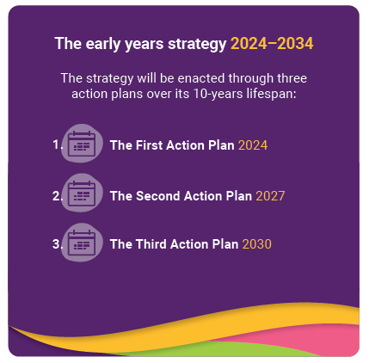

治理和监督
本《战略》的一个特点是，澳大利亚政府承诺设立一个持续的高级别指导委员会，以监督本《战略》的实施，并根据《行动计划》监测进展和报告情况。
将有一个咨询机构持续向指导委员会提供专家建议，以指导《战略》的实施和监测。这些管理安排的细节将在制定《第一个行动计划》时确定。

附录1–本战略是如何制定的
《早教战略》是在澳大利亚各地的幼童、家庭和早期教育机构的声音、想法和经验的基础上形成的，并建立在国内和国际研究的坚实基础之上。
《早教战略》是通过广泛咨询和对研究与证据的审查而制定的。
本战略直接反映了儿童、父母、亲属和照护者、早教专家和早期教育部门对有助于幼童发展和学习的重要事项的看法。并借鉴了大量国内和国际研究成果，这些研究成果为本战略所采取的循证方法提供了支持。
公共咨询
咨询范围
政府承诺在制定本战略时进行广泛而深入的咨询，以了解有关早期教育的多种观点、澳大利亚各地早教支持工作的开展情况以及澳大利亚政府的作用。
为了让更多的人切实参与进来，在为期 7 个月的时间里，咨询办法提供了多种机制。《早教战略》的参与包括以下机会：
全国早期教育峰会
“全国早期教育峰会”于 2023 年 2 月 17 日在澳大利亚国会举行，100 多名代表汇聚一堂，就如何确保澳大利亚儿童拥有最佳的人生开端展开讨论。
公共调查
为征求意见针对澳大利亚政府在本战略下应重点关注的问题而设计的“脉搏调查”，于 2023 年 1 月 19 日在 “DSS Engage”上展开，并于 2023 年 4 月 3 日结束。调查共收到 2,243 份回复。
公共呈递意见
2023 年 2 月 4 日发布了一份讨论文件，就澳大利亚对最年幼儿童的期望以及澳大利亚政府在早期教育中的作用征求意见、想法和反馈。
咨询期超过 12 周，于 2023 年 4 月 30 日结束。个人、顶级机构、大学和智库、服务提供商和政府都提交了回复，共收到 352 份回复。
圆桌会议
2023 年 2 月至 2023 年 7 月期间，在澳大利亚各地通过线下或线上方式举行了 39 次圆桌会议，与会者超过 750 人。
每个州和领地都举行了圆桌会议。其中包括由社会服务部长 Amanda Rishworth 议员阁下和幼儿早期教育部长 Anne Aly 议员阁下主持的圆桌会议，以及由国会议员主持的就选定个案召开的圆桌会议。
儿童咨询
儿童咨询旨在确定儿童生活中最重要的事情，包括人、地点和活动，并询问他们怎样才能让今天更美好。3 至 5 岁的儿童通过社区绘画/艺术作品、散装材料景观创作和半结构式讨论（最快乐的时刻/记忆）发表了自己的意见。
治理安排
澳大利亚政府高级指导委员会负责监督本战略的制定。“指导委员会”得到了“早教战略咨询小组”的支持，该小组由专家组成，提供直接建议，分享他们的见解和专业知识，并与政府合作制定本战略。也会有一个跨部门“工作组”为指导委员会提供支持。

附录2–证据细节
澳大利亚有 150 多万名 0 至 5 岁的儿童。他们来自不同的背景、家庭和环境。
要想在 《早教战略》下取得更好的成果，我们必须首先深入了解儿童幼年期和使儿童茁壮成长的因素、澳大利亚儿童目前的状况以及早教和儿童政策的现状。我们还必须考虑到，今日的儿童所处的世界将与影响其父母生活的世界截然不同，因此必须做好准备，以坚韧不拔的精神和适应能力应对可能出现的情况。

我们对澳大利亚幼童的了解以及他们的情况
《早教战略》关注早教期所有儿童的福祉。虽然关注所有儿童是本战略的一个重要特点，但了解澳大利亚幼童的身份和位置，以及我们对他们的了解和他们的异同，有助于为政策和方法提供依据。
每年在澳大利亚出生的儿童人数
2021 年，澳大利亚登记的出生人数约为 31 万，在 2020 年出生登记人数约为 29.4 万之后略有增加。原住民和托雷斯海峡岛民儿童占 2021 年登记出生人数的 7.6%。
2021 年，总生育率约为每名妇女 1.7 名婴儿。虽然这一比率高于 2020 年的比率（每名妇女 1.6 名婴儿），但总体而言，总生育率自 2011 年以来一直在下降，当时的比率为每名妇女 1.9 名婴儿。
2021 年，母亲的中位年龄为 31.7 岁，父亲的中位年龄为 33.7 岁。自 20 世纪 70 年代以来，父母的中位年龄普遍上升。
澳大利亚 0 至 5 岁儿童
截至 2022 年 6 月 30 日，估计有 182 万 名0 至 5 岁的儿童生活在澳大利亚。男孩的比例略高于女孩（51% 比 49%）。.
生活在澳大利亚的 0 至 5 岁儿童人数相比于2012年的约179万的数字有所增加。
然而，由于生育率持续走低和预期寿命不断延长，0 至 5 岁儿童人数占澳大利亚总人口的比例已从 2012 年的 7.9% 稳步降至 2022 年的 7.0%。
澳大利亚儿童的居住地
0 至 5 岁的儿童通常与家人生活在一起，因此他们的地理分布一般与所有澳大利亚人的地理分布相似。2022 年，在所有 0 至 5 岁的儿童中：
- 约三分之一（32% 或 578,000 人）居住在新南威尔士州
- 四分之一（25% 或 46.3 万人）居住在维多利亚州
- 五分之一（20% 或 37.1 万人）居住在昆士兰州
- 1%（20.5 万人）居住在西澳大利亚州
- 7%（11.8 万人）居住在南澳大利亚州
- 2%（35,000 人）居住在塔斯马尼亚州
- 2%（3.2 万人）居住在澳大利亚首都领地
- 1% 1%（21,000 人）居住在北领地。

2021 年，大多数 0 至 5 岁儿童生活在大城市区（73% 或 133 万），17%（31.5 万）生活在内城地区，8%（14.1 万）生活在外城地区，2%（4.2 万）生活在偏远和非常偏远地区。
儿童的背景介绍
2021 年，0 至 5 岁的儿童中有 6%（约 104,000 人）是原住民和托雷斯海峡岛民儿童。0 至 5 岁人口约占原住民和托雷斯海峡岛民人口的13%，而该比例在非原住民人口中仅占 6.8%。
2021 年，只有略高于 3%（约 59,300 人）的 0 至 5 岁儿童出生在海外。超过四分之一（27%，约 47.3 万）的 0 至 5 岁儿童的父母均在海外出生，另有 17%（约 30.2 万）儿童的父母有一方在海外出生。
2021 年，近四分之三的 0 至 5 岁儿童（72% 或 127.2 万人）在家使用英语，约五分之一（21% 或约 38.1 万人）在家使用英语以外的语言，约 7%（12.5 万人）未说明或无法分类。
2021 年，近 14,800 名 0 至 5 岁的儿童在澳大利亚永久定居，其中包括约 520 名根据《难民和其他类似难民人道主义计划》抵达澳大利亚的儿童。
家庭结构
本节根据用于官方统计目的的国家家庭定义提供数据。 澳大利亚统计局（ABS）将家庭定义为两个或两个以上的人，其中一人至少年满 15 岁，他们有血缘关系、婚姻关系（登记的或事实上的）、收养关系、继父母关系或寄养关系，并且通常居住在同一个家庭中。 此定义可能并不一定与儿童对其家庭的定义一致，也可能与澳大利亚原住民和托雷斯海峡岛民的家庭概念不一致。
2021年，81%（约 140 万）的0-5岁儿童生活在双亲家庭中，略高于2011年（76%）和 2016 年（79%）。2021年，约 13%（约 22.8 万）的儿童生活在单亲家庭，另有 6%（约 10.7 万）的儿童的家庭结构为其他或未定义。
2021 年，生活在双亲家庭中的 0 至 5 岁儿童大多与亲生父母或养父母生活在一起（占 90%，约 130 万）：
- 5.6%（约 80,400人）生活在混合家庭 - 双方至少有一个孩子（亲生或领养），至少有一个继子女的家庭。
- 3.8%（约 54,300人）生活在继父继母家庭 - 至少有一个继子女，没有亲生子女或领养子女的家庭。
生活在单亲家庭、混合家庭或继父继母家庭中的儿童可能会按照其原生父母之间商定的共同抚养方式安排生活；不过，目前还没有关于这些安排的全国统一数据。不到 1%的双亲家庭儿童以其他安排方式生活，如祖父母家庭和只有寄养子女的家庭。
2021年，约有7,800名（0.4%）0 至 5 岁儿童与同性父母夫妇生活在一起。自2016年以来，与同性父母夫妇生活在一起的儿童人数几乎翻了一番（从约4,300名儿童开始增长）。
产前阶段
良好的健康基础始于产前和生命的最初几年。在孕期保持健康的生活方式有助于为婴儿和母亲带来更好的结果。

孕期吸烟
2021年，大多数产妇（约 92%）表示在孕期头20周内没有吸烟，而约有8%的产妇（约25,600 人）表示有在孕期头20周内吸烟。2011年至2021年期间，在孕期头20周吸烟的妇女比例从13%（约37,700人）下降到8%（25,600人）。
2021年，报告有在怀孕期间吸烟的女性中，有 72% 的人表示在怀孕头20周后继续吸烟。2011 年至2021年期间，怀孕20周后继续吸烟的女性比例从70.8%上升到72.4%。然而，在此期间，继续吸烟的总人数已从约26,700人降至18,500人。

孕期饮酒
2021年，大多数产妇（约97%）表示在孕期头20周内没有饮酒，约3%的产妇（约5,565人）表示有在孕期头20周内饮酒。

产前护理
2021年，约 80% 的妇女（或246,000名妇女）在怀孕头三个月接受了产前检查。这一数字比 2011年的约18.8万（或 66%）有所增加。年轻妇女（25岁以下）、原住民和托雷斯海峡岛民妇女、居住在偏远或非常偏远地区的妇女以及来自社会经济地位最低地区的妇女在怀孕头三个月接受产前护理的可能性较低。

未成年母亲
2021年，20岁以下生育妇女（少女母亲）的比例为 1.5%（约4,800人）。自 2011年以来，这一比例从3.7%（约11,000人）下降了一半以上。
自2011年以来，原住民和托雷斯海峡岛民中未成年母亲的比例几乎减少了一半，从19%（约2,200人）下降到2021年的10%（约1,500人）。
出生人数和婴儿

出生人数
2021年，澳大利亚的出生登记人数约为31万，在2020年出生登记人数约为29.4万之后略有增加。
2021年，总生育率约为每名妇女1.7名婴儿。虽然高于2020年的比率（每名妇女1.6名婴儿），但总体而言，总生育率自2011年的每名妇女1.9名婴儿以来一直在下降。
2021年，母亲的中位年龄为31.7岁，父亲的中位年龄为33.7岁。自20 世纪70 年代以来，父母的中位年龄普遍上升。1975年，母亲的中位年龄为25.8岁，父亲的中位年龄为28.6岁。
婴儿出生时的健康状况是决定其日后健康和福祉的关键因素。出生时体重过轻与成年后冠心病、糖尿病、高血压和中风的风险增加有关。婴儿出生后，母乳喂养是一个保护因素，它能降低婴儿死亡率、预防疾病，并有助于婴儿微生物群的发育。
2021年，大多数活产婴儿的出生体重是健康的（93.7%，而出生体重偏低的婴儿约占6.3%（19,600人）。自2011年以来，出生体重不足儿童的比例变化很小。

母乳喂养
众所周知，母乳喂养是婴儿健康和福祉的保护因素，它还能增进母婴之间的感情。
2020-21年，在0-3岁的婴儿中：
- 五分之四（80%）的婴儿在4个月大时接受母乳喂养
- 近四分之三（74%）的婴儿在6个月大时接受母乳喂养
- 大约一半（51%）的婴儿在12个月大时接受母乳喂养。
- 2020-21年，35%的0-3岁婴儿至少6个月完全母乳喂养。

婴儿死亡率
2021年，1岁以下婴儿的死亡率为每千名活产儿3.3人。与2011年（每千名活产儿3.8例）相比，婴儿死亡率有所下降。
幼童健康和福祉
在儿童成长过程中，接种疫苗可保护他们免受有害的、可能致命的疾病的侵害。

接种疫苗
2022年，全面接种疫苗的儿童比例为：
- 1岁儿童94%
- 2岁儿童92%
- 5岁儿童94%。

残疾儿童
2018年，估计约有5.78万名（3.7%）0至4岁儿童患有残疾，其中约3.6万名（2.3%）估计患有重度或极重度残疾。据估计，患有残疾的男孩比例（4.8%）高于女孩（2.7%）。
截至 2023年6月30日，约有9.94万名7岁以下儿童拥有NDIS计划，约有1.46万名儿童通过NDIS获得早期介入措施，即无需确诊即可为发育迟缓或残疾儿童提供的早期儿童干预措施。

儿童死亡率
2022年，0至4岁儿童的死亡率为0.08%。这一比率已从2011年的0.09%下降到2022年的 0.08%。

游戏、早期学习和保育
2022年，在一周中大部分时间都在玩耍的1至5岁儿童中，44% 的儿童每周至少有4天在家的前院或后院户外玩耍，45% 的儿童每周至少有4天离家在户外玩耍，71% 的儿童每周至少有4天在室内玩耍而不使用数码设备，27% 的儿童每周至少有4天在室内使用数码设备（如iPad、电脑或手机）。
生命最初3年的早期家庭学习经历非常重要，因为对大多数儿童而言，家庭是影响儿童语言和认知发展的主要因素。2017年，79% 的0至2岁儿童在过去一周内有3天或更多的时间经常由父母为其阅读或讲故事。同样在2017年，44% 的0至2岁儿童家中有25至不到100本图书。
与男性相比，女性往往花更多的时间照顾孩子，而花在与就业有关的活动上的时间较少。有15 岁以下子女的女性家长参加育儿活动的比例高于男性家长（89% 比 73%）。参加育儿活动的女性家长花费了3小时34分钟，而男性家长花费了2小时19分钟。
- 54% 的儿童“总是或通常”由母亲照顾
- 37% 的儿童由母亲和父亲共同照顾
- 11% 的儿童总是或通常由父亲照顾。

水果和蔬菜的食用量
2020-21年，每10个2至4岁儿童中就有超过8个（85%）达到了每日水果食用量的建议。略高于五分之一（21%）的2至4岁儿童达到蔬菜食用量建议标准。

含糖饮料
超过十分之九（91%）的2至4岁儿童通常不饮用加糖饮料或减肥饮料。近十分之一（9%）的2至4岁儿童通常至少每周饮用一次加糖饮料或无糖饮料。
儿童早期教育和保育（ECEC）

参与早期教育和保育的人数
2022年12月季度，48%（或约884,000名）的0至5岁儿童使用政府资助的儿童早教和保育中心。这与之前12个月的比例一致（约为48% 至49%）。
在2020年9月季度至2022年12月季度期间，3岁儿童使用儿童早教和保育中心的比例一直最高（介于60% 至68% 之间），而1岁以下儿童使用儿童早教和保育中心的比例最低（介于6% 至12% 之间）。
近年来，早教和保育服务的质量不断提高，截至2023年7月1日，澳大利亚15,765家经批准的兒童早教和保育服务机构中，有 89% 达到或超过了国家质量标准。

参与学前教育的人数
2022年，约 89%（28.4万名）符合条件的儿童在全日制学校入学前一年参加了学前班，约86%（27.3 万名）参加了学前班。
入学人数最多的是中心日托（约 47% 或 134 000 人），其次是专门学前班（约 39% 或 110 000 人）。同时接受学前教育和中心日托的儿童最少（约 14% 或40,100人）。超过95% 的入托儿童每周入托时间为15小时或以上。
2022 年，约 99%（18,900人）符合条件的原住民和托雷斯海峡岛民儿童，在入学全日制学校的前一年入读学前班，约 91%（17,500人）在学。原住民和托雷斯海峡岛民儿童最常入学的是专用学前班（49% 或 9,200人），其次是中心日托（39% 或7,400人）。同时接受专用学前班和中心日托服务的儿童最少（约占 13% 或2,400人）。
儿童精神健康
据世界卫生组织估计，全世界约有20% 的儿童和青少年患有精神疾病，到2030年，精神障碍很可能成为发病和死亡的主要原因。
在5至14岁的儿童中，精神障碍占澳大利亚儿童疾病总负担的5个主要原因中的3个。
儿童精神疾病有多种风险因素，包括遗传倾向、个人性格因素、家庭因素（包括父母患有精神疾病）和童年的不利经历。
在澳大利亚，每5名儿童中就有1人的父母患有精神疾病。
住房和就业状况

住房压力
2021 年，18%（约31.6万）的0至5岁儿童生活在住房成本（按揭还款或租金）超过家庭收入 30% 的家庭中。

无家可归
2021年，0.5%（近9,000名）的0至5岁儿童无家可归。

劳动人口状况
一个家庭的经济状况与家庭中个人的就业状况密切相关。家庭失业情况会降低家庭的整体经济保障和经济福利，从而影响儿童。失业情况使家庭失去了重要的收入来源，与之相关的经济限制会增加经济压力，减少父母对子女教育、食品和住房等需求的投资。
2022 年，最年幼子女介于0至4岁的家庭中，约89% 的父母有一方或多方就业，约9% 的家庭父母没有就业。
儿童安全

儿童保护通知的实证
2021-22年，约有16,200名0至4岁的儿童（包括未出生的儿童）成为经证实的受虐待对象。
在2019-20年至2021-22年期间，0至4岁儿童（包括未出生的儿童）经证实受到虐待的比例从每千名儿童11.7例降至10.7例。

家庭外照护
截至 2022年6月30日，约有9,700名0至4岁的儿童在家庭外接受照护。
2020年6月3 日至2022年6月30日期间，所有0至4岁儿童的家庭外照护率保持相对稳定，从每千名儿童6.7人降至6.4人。

家庭暴力
估计有 260 万名（13%）18 岁及以上的人，在 15 岁之前目睹过其中一位父母遭受过伴侣施暴。

附录3–澳大利亚政府的支持与服务
澳大利亚政府为早教期的儿童及其家庭提供广泛的支持和服务。
澳大利亚政府对早期教育的投资是巨大的。澳大利亚政府通过提供信息、资源、支持和服务，以及资助旨在增加和提高支持儿童和家庭的就业技能的举措，来帮助儿童和家庭。
家庭希望尽最大努力抚养好自己的孩子，家长和照护者通过获得早教支持和服务来辅助自己的活动，这些支持和服务包括一般医疗、儿童早期教育和保育（ECEC）服务，以及给一些家庭提供的更加专业和有针对性的支持和服务。
虽然每个儿童和家庭与澳大利亚政府服务机构的互动会因个人情况而异，但所有儿童和家庭都会在某个阶段与澳大利亚政府的支持和服务机构接触。
这些计划由澳大利亚政府的多个机构负责。《早教战略》提供了一个框架，以确保以整体协调的方式开发和提供这些支持和服务，从而尽可能有效地促进儿童的发展和福祉成果。
在由各州和领地政府提供关键性早教支持和服务的地方，澳大利亚政府通常会通过 《国民医疗保健福利计划》等通用系统，或通过提供国家战略指导和循证指南来支持这些计划。
产前和产后支持
在产前阶段，澳大利亚政府通过一系列资源和计划，包括“怀孕、分娩和婴儿”网站和热线电话以及怀孕护理和产后护理指南（正在制定中），促进健康怀孕和分娩。澳大利亚政府采取了一系列举措来减少早产和死胎，并向死胎和流产产妇的家庭提供支助。 政府还资助一些措施，用来防止怀孕期间酗酒和吸烟造成的伤害，包括预防和管理“胎儿酒精综合征”（FASD）的战略。对胎儿酒精综合征等神经发育疾病的预防和早期诊断以及早期干预可为儿童及其家庭带来更好的结果。
通过《国家卫生改革协议》，澳大利亚政府支持各州和领地政府提供的公立医院服务，包括分娩和产后服务。《国民医疗保健福利计划》为超声波检查、血液化验、生育和体外受精治疗以及怀孕支持咨询服务提供补助。澳大利亚政府还提供国家指导，以支持高质量的孕产妇护理系统，并为助产士提供支持和培训。
澳大利亚政府通过资助新生儿血斑筛查计划和新生儿听力筛查测试，为新生儿健康提供支持。
在生命的最初几年，良好的营养对儿童的全面发展和健康至关重要。为此，澳大利亚政府支持促进和保护母乳喂养、为早产儿提供巴氏杀菌母乳、限制婴儿配方奶粉的营销和广告宣传以及改善与婴幼儿食品有关的食品供应等举措。
澳大利亚政府还就婴幼儿的健康饮食、营养和体育活动为家长、卫生和教育专业人员及行业提供了一系列资源。这一系列举措旨在帮助家庭和社区就婴幼儿喂养问题做出明智的决定，并为获取营养食品提供便利。
为人父母的过渡期
为了支持民众的为人父母的过渡期，澳大利亚政府提供了一系列补助、计划和资源。
育儿假工资能帮助父母请假照顾婴儿。符合条件的父母可在孩子出生后的整个幼年期领取家庭补助金，包括家庭税收补助、新生儿补助、多胎分娩津贴和租金补助。有需要的父母还可在孩子出生前后领取收入补助金。
澳大利亚政府提供了一系列资源，帮助家长了解儿童发展并支持游戏和联系。例如，它资助育儿支持、游戏小组、玩具图书馆以及养育儿童网络网站上的以循证为基础育儿资源。
《原住民促进战略》为一系列儿童早教发展和扶持活动提供资金，以支持原住民和托雷斯海峡岛民的儿童和家庭，如协助游戏小组以及家庭和社区接触和参与活动。
为人父母也可能是一件困难的事情，会带来许多新的挑战和问题。为了支持父母的心理健康，澳大利亚政府实施了围产期心理健康和福祉计划、家庭心理健康支持服务和一般心理健康支持服务，如 “走向健康”（Head to Health）。
儿童幼年期的全民健康支持
在整个幼年期，澳大利亚政府提供的支持包括全科医生和医疗专家服务，以及儿科医生、物理治疗、社区护士和儿童牙科服务。
儿童和家庭通过医疗保险获得医疗服务。这意味着，如果作为公立病人在公立医院接受治疗，则无需支付医疗费用以及其他医疗服务的部分或全部费用。《药品福利计划》使一些处方药的费用更便宜。最近，澳大利亚政府增加了对 16 岁以下儿童最常见的全科诊疗全额报销奖励，以支持全科医生继续为儿童全额报销。(请注意，这将从 2023 年 11 月 1 日起生效）。
原住民和托雷斯海峡岛民儿童及家庭能够获得澳大利亚政府资助的、由社区控制的原住民和托雷斯海峡岛民初级医疗保健服务，目前约有50% 的人使用。
国家免疫接种计划从婴儿出生起就开始实施，并持续到幼年期及将来。
早期学习和过渡到学校
澳大利亚政府通过早期学习计划、游戏小组、有组织的家庭育儿和儿童早教学习计划来支持儿童在幼年期的学习和发展，从而帮助家长和照护者成为孩子的第一任老师，并为儿童入学做好准备。
澳大利亚政府支持家庭获得优质的儿童早期教育和保育（ECEC）。在儿童早教时期为他们提供优质的保育和教育，可为他们日后的人生成就奠定基础，为他们学习参与社区活动和就业所需的基础技能打下坚实的基础。学前教育尤其有助于儿童的认知和社交发展。
大多数在早教期使用儿童早期教育和保育中心的家庭，其子女的保育费用可通过“儿童保育补贴”获得资助。
有原住民和托雷斯海峡岛民子女的家庭，若其子女在入学全日制学校前一年上学前班的，无论其活动时间或收入水平如何，均可享受每两周 36 小时基本护理服务的补贴。
澳大利亚政府通过“儿童保育安全网”为澳大利亚最弱势儿童提供额外支持：
- 通过“额外儿童保育补贴”，为弱势或高危儿童在获得幼儿教育和保育服务方面面临障碍的家庭提供额外费用补助。
- 通过“社区儿童保育基金”（CCCF）提供补助金，帮助服务机构，特别是弱势、地区和偏远社区的服务机构解决参与儿童早期教育和保育的障碍，从而进一步改善澳大利亚儿童早期教育和保育的机会。
- 通过包容支持计划(ISP)，为有额外需求的儿童提供获批准的早期儿童教育和照护服务。
然而，仅仅提供儿童早期教育和保育的机会是不够的；如果我们要为儿童取得良好的成果，确保保育的高质量也是必要的。澳大利亚政府支持提高儿童早期教育和保育的质量，与各州和领地政府在儿童早期教育和保育系统的政策制定和监管职能方面开展合作，推动该部门不断改进工作，并采取措施吸引、培养和留住高素质的早教教师和教育工作者。
澳大利亚政府还支持儿童早期教育和保育服务机构提高自身的能力，以更好地包容有额外需求的儿童。
《2022-2025年学前教育改革协议》旨在确保每个儿童在入学前一年获得每周 15 小时（每年 600小时）的优质学前教育。该协议将澳大利亚政府对各州和领地的资助锁定至 2025 年底。
《原住民促进战略》的“儿童和学校教育计划”支持原住民和托雷斯海峡岛民儿童和家庭获得并参与优质且文化上适宜的儿童早期教育和保育，并支持父母、亲属和照护者自信地在儿童发展中发挥作用。
幼年期发育方面的支持
澳大利亚政府意识到有机会及早发现和解决新出现的问题，会对儿童的健康、社会和情感福祉产生持久影响，因此在儿童幼年期提供了一系列有针对性的支持。
澳大利亚政府资助了一系列旨在预防听力问题的计划，特别是针对原住民和托雷斯海峡岛民儿童的计划，他们患中耳炎（中耳感染）的风险要高得多。这包括帮助家长、照护者和教师识别并预防原住民和托雷斯海峡岛民儿童耳部疾病的计划、听力评估以及支持改善农村和偏远地区耳部疾病手术干预或耳部和听力保健服务的计划。
6岁以下发育迟缓儿童和9岁以下残疾儿童可通过国家残疾保险计划（NDIS）下的儿童幼年期计划获得帮助。NDIS 的幼年期计划帮助儿童和家庭培养能力，支持他们更好地融入社区和日常生活。
此外，还通过一系列具体的幼年期计划，如 《国家儿童幼年期计划》，以及澳大利亚政府资助的其他支持性游戏小组、家长研讨会和在线信息与资源，为残疾儿童、发育迟缓儿童或新出现发育问题的儿童及其家庭提供有针对性的支持。
《早教联外计划》通过有针对性的、文化敏感的活动，为有残疾或发育问题的原住民和托雷斯海峡岛民儿童提供支持。
早期教育中整体且以地方为基础的方法
澳大利亚政府还实施了一系列计划，旨在根据当地的优势和需求，在早教期为儿童和家庭提供更加整体的服务。
“联系开端计划”利用原住民和托雷斯海峡社区的优势和知识，在澳大利亚的 40 个地点加强对健康和儿童早期教育和保育的参与。它改善了现有幼年期、产妇和儿童保健和家庭支持服务的获取途径，以确保儿童安全、健康，并为 5 岁前的在校茁壮成长做好准备。
澳大利亚政府还资助了 “初级保健网络”（Primary Health Networks），该网络是协调本地区初级保健服务的独立组织。该计划有助于更好地协调澳大利亚政府和各州、领地在各地区资助的医疗服务，并响应当地社区的优先事项。
“儿童社区促进伙伴组织”采用的模式是，“由促进伙伴组织”资助 “社区伙伴”提供由地方委员会确定的社区服务。这些服务包括育儿支持、小组同伴支持、个案管理、家访、社区活动和生活技能课程。
“更强的地方、更强的人”是一种更深入、以地方为基础的方法，其目的不仅是改善服务的协调和有效性，而且是通过社区主导的集体影响方法来打破当地的不利条件。

附录4–聚焦战略
《早教战略》将整合澳大利亚政府旨在支持和改善澳大利亚儿童生活的现有战略。
以下战略与 《早教战略》相互交叉、互为补充，并涵盖了对《早教战略》的成功具有重要意义的战略重点领域，如儿童安全、原住民和托雷斯海峡岛民儿童以及残疾儿童或发育迟缓儿童的福祉。
国家缩小差距协议
2020 年 7 月，澳大利亚政府、各州和领地政府以及高峰联盟签署了《国家缩小差距协议》（《国家协议》）。《国家协议》旨在消除原住民和托雷斯海峡岛民面临的根深蒂固的不平等，推动实现所有澳大利亚民众的生活成果平等。
《国家协议》围绕《四项优先改革》展开，旨在改变政府与全国各地的原住民和托雷斯海峡岛民社区、组织和人民合作的方式。这些《优先改革》的基础是土著居民和托雷斯海峡岛民长期以来一直提出的改善其生活的需求，并得到了所有澳大利亚、州和地区政府的承诺。
《优先改革》都必须为所有政府行动提供信息，包括立法、政策和实践在内的所有政府行动。无论这些行动是针对原住民和托雷斯海峡岛民，还是对他们作为公众人群其中一部分而受到影响。《优先改革》事项如下。
1. 正式伙伴关系和共同决策
原住民和托雷斯海峡岛民有权与政府分享决策权，通过正式的伙伴关系安排，加快在缩小差距方面的政策和地方进展。
2. 建立社区管控部门
有一个由原住民和托雷斯海峡岛民社区控制的强大且可持续的部门提供高质量的服务，以满足全国原住民和托雷斯海峡岛民的需求。
3. 政府机构转型
政府、政府组织和政府机构要对《缩小差距》负责，在文化上要安全，要满足原住民和托雷斯海峡岛民的需求，包括通过其资助的服务达成。
4. 在区域层级共享数据和信息
原住民和托雷斯海峡岛民可以获得并有能力使用与当地相关的数据和信息，以制定和监测缩小差距工作的实施情况、他们的优先事项并推动自身发展。
原住民和托雷斯海峡岛民儿童有权在强大家庭的支持下健康成长，并以文化为荣。文化认同、亲属关系结构以及与文化的联系被公认为是儿童安全、健康、福祉和发展的保护因素。受世代相传的创伤和歧视性政策影响而长期处于不利地位的家庭和社区往往有着复杂的需求，他们最需要的是有针对性的、强化的、在文化上安全和舒适的治愈补偿和支持服务。
《早教战略》重视所有儿童和家庭的儿童和家庭福祉，旨在更好地整合和协调澳大利亚政府为所有幼年期儿童提供的支持和服务，从而补充和支持《国家协议》以及下文概述的其他支持《缩小差距》目标的举措。
17 个 《缩小差距》社会经济成果领域都是相互关联的，都能为儿童在幼年期取得积极成果做出贡献。《早教战略》的儿童和家庭幸福成果支持下列以早教为重点的《缩小差距》成果领域：
- 成果领域2：原住民和托雷斯海峡岛民儿童出生时健康强壮。
- 成果领域3：原住民和托雷斯海峡岛民儿童在幼年期接受高质量、文化适宜的儿童早期教育。
- 成果领域4：原住民和托雷斯海峡岛民儿童在幼年期茁壮成长。
- 成果领域12：原住民和托雷斯海峡岛民儿童在儿童保护系统中的比例并不高。
- 成果领域13：原住民和托雷斯海峡岛民的家庭和住户是安全的。
与全国原住民和托雷斯海峡岛民早教战略保持一致
《全国原住民和托雷斯海峡岛民早教战略》 的目的是为政府、非政府部门和社区铺平道路，以共同支持原住民和托雷斯海峡岛民儿童健康成长、参与教育、与家庭和社区建立联系，并在文化中茁壮成长。本战略旨在调整和协调整个政府以及早教系统和跨部门的努力方向，并与《国家协议》中的承诺保持一致。
《2024-2034年早教战略》与 2021 年发布的《全国原住民和托雷斯海峡岛民早教战略》是一致的，都是为了在早教时期为所有儿童提供支持。《早教战略》并不取代《全国原住民和托雷斯海峡岛民早教战略》。相反，它尊重《全国原住民和托雷斯海峡岛民早教战略》，并力图加强本战略。
《早教战略》的愿景符合并支持全国原住民和托雷斯海峡岛民早教战略的愿景，即：
原住民和托雷斯海峡岛民儿童（0 至 5 岁）出生时身体健康，在强大家庭的哺育下保持强壮，并在幼童早教期茁壮成长。
《全国原住民和托雷斯海峡岛民早教战略》侧重于教育、卫生、员工团队、安全、住房、残疾和文化联系等优先领域。图 2 说明了《全国原住民和托雷斯海峡岛民早教战略》的五个目标，并确定了每个目标下的成果和机会。
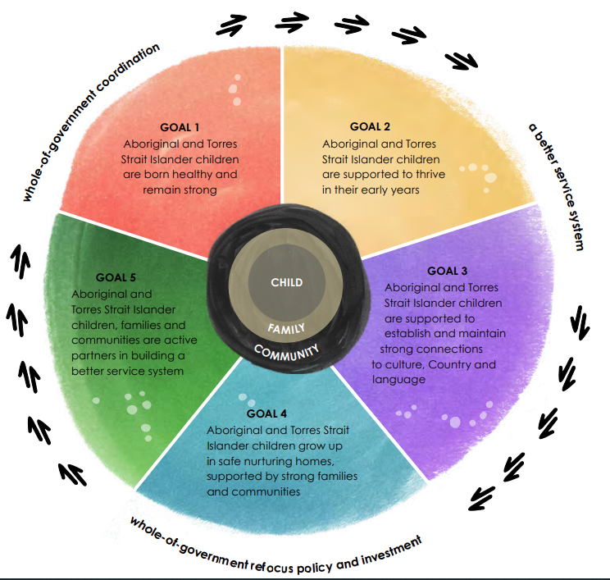
图 2：《全国原住民和托雷斯海峡岛民早教战略》 - 目标
幼儿保育和发展政策伙伴关系
《幼儿保育和发展政策合作伙伴关系》（《伙伴关系》）汇集了澳大利亚政府和原住及托雷斯海峡岛民代表，以促成真正的合作伙伴关系，推动社区主导的全面早教计划，帮助儿童充分发挥潜能。
该《伙伴关系》以《全国原住民和托雷斯海峡岛民早教战略》和《幼儿保育和发展部门强化计划》为基础，这两项战略和计划为该《伙伴关系》的运作提供了组织基础。该《伙伴关系》继续监督和推动《全国原住民和托雷斯海峡岛民早教战略》和《幼儿保育和发展部门强化计划》中概述的政策改革的发展。
该《伙伴关系》还与 《早教战略》相辅相成，其共同愿景是推动采取更加综合、协调的方法，认识儿童的整体需求，尤其是原住民和托雷斯海峡岛民儿童的需求。
儿童安全
所有儿童都有免受伤害的权利，如果他们能够在安全的环境中成长，并在遭遇逆境或创伤时能够获得支持，他们的发展和生活结果将会更加美好。
澳大利亚政府制定了一系列战略和计划来解决儿童安全问题，如儿童保护、儿童性虐待和家庭暴力。
例如，政府与各州和领地合作实施：《2022-2032 年制止暴力侵害妇女和儿童行为国家计划》；《安全与支持：2021-2031年保护澳大利亚儿童保护国家框架》；《2021-2030 年预防和应对儿童性虐待国家战略》；以及《全国质量框架》，该《框架重点》关注确保接受《儿童早期教育和保育服务儿童》的安全与保护。
政府在这些战略下实施了一系列举措，从资源到宣传活动、计划和服务，以及数据和研究。
这还涉及到通过一系列专门的计划与家庭法系统合作，这些计划侧重于早期干预和预防、改善家庭成果以及为原住民和托雷斯海峡岛民家庭提供文化上安全的支持。
《2023-2026年原住民和托雷斯海峡岛民第一个行动计划》在“安全和支持”项下重点关注儿童的安全和福祉，包括减少他们需要家庭外照护比例过高的问题。
《消除暴力侵害妇女和儿童行为国家计划》中的《第一个行动计划（2023-2027年）》为实现《国家计划》的愿景提供了第一个五年计划的路线图。该计划规定了活动的初步范围、行动领域和成果责任，并概述了我们将如何实现《国家计划》中的承诺。还包括一项成果，承诺确保 “儿童和青少年在所有环境中都是安全的，并得到系统和服务的有效支持”。一项专门的《原住民民和托雷斯海峡岛民行动计划》（2023-2025年）将与《第一个行动计划》同时实施。
参考文献
以下是《早教战略》草案中使用的参考文献清单，其中包括作为《早教战略》草案基础的一些研究和数据。

本战略在提及原住民和托雷斯海峡岛的人民、社区和组织时使用了“原住民和托雷斯海峡岛民”一词，这与《国家原住民民和托雷斯海峡岛民幼儿教育战略》相一致。
National Aboriginal and Torres Strait Islander Early Childhood Strategy (2021), National Aboriginal and Torres Strait Islander Early Childhood Strategy National Indigenous Australians Agency: Australian Government
Center on the Developing Child, 2007, The Science of Early Childhood Development (InBrief)
Submission to the Early Years Strategy Discussion Paper by Life Course Centre (2023) Life Course Centre submission to the Early Years Strategy discussion paper, 2023
Center on the Developing Child: National Scientific Council on the Developing Child (2010) Early Experiences Can Alter Gene Expression and Affect Long-Term Development: Working Paper No. 10
Center on the Developing Child: National Scientific Council on the Developing Child (2007) The Timing and Quality of Early Experiences Combine to Shape Brain Architecture: Working Paper No. 5
Center on the Developing Child: National Scientific Council on the Developing Child (2007) The Timing and Quality of Early Experiences Combine to Shape Brain Architecture: Working Paper No. 5
Center on the Developing Child: National Scientific Council on the Developing Child (2004) Young children develop in an environment of relationships. Working Paper No. 1
Center on the Developing Child (2007) The Science of Early Childhood Development (InBrief)
National Scientific Council on the Developing Child (2020) Connecting the Brain to the Rest of the Body: Early Childhood Development and Lifelong Health Are Deeply Intertwined: Working Paper 15
Center on the Developing Child, What is Early Childhood Development? A Guide to the Science (ECD 1.0)
Submission to the Early Years Strategy discussion paper by Australian Psychological Society (2023) The Australian Psychological Society submission
Sylva, Kathy & Melhuish, Edward & Sammons, Pam & Siraj, Iram & Taggart, Brenda (2004) The Effective Provision of Pre-School Education (EPPE) Project: Findings from Pre-school to end of Key Stage 1
The Front Project, 2019, A Smart Investment for a Smarter Australia: Economic analysis of universal early childhood education in the year before school in Australia
Department of Social Services (DSS) (2010) Positive Family Functioning, final report by Access Economics Pty Ltd for Department of Families, Housing, Community Services and Indigenous Affairs
Heckman: The economics of human potential (2023) The Heckman Equation Home Page - The Heckman Equation
Submission to the Early Years Strategy discussion paper by Telethon Kids Institute (2023) Telethon Kids Institute submission to the Early Years Strategy discussion paper
Center on the Developing Child: National Scientific Council on the Developing Child (2020) Connecting the Brain to the Rest of the Body: Early Childhood Development and Lifelong Health Are Deeply Intertwined: Working Paper No. 15
The Front Project (2022) Supporting all children to thrive: The importance of equity in early childhood education
Warren, D. Australian Institute of Family Studies (AIFS) (2017) Social Policy Research Paper No. 47 Low Income and Poverty Dynamics Implications for Child Outcomes (aifs.gov.au) Commonwealth of Australia (Department of Social Services)
Radford, Katrina & Gould, Ryan & Vecchio, Nerina & Fitzgerald, Janna Anneke. (2018). “Unpacking intergenerational (IG) programs for policy implications: A systematic review of the literature” Journal of Intergenerational Relationships. 16. 302-329. 10.1080/15350770.2018.1477650.
Nomaguchi, K., & Milkie, M. A. (2020) “Parenthood and well-being: A decade in review” Journal of Marriage and Family, 82(1), 198–223
ibid.
Submission to the Early Years Strategy discussion paper by Children and Young People With Disability (2023) Children and Young People With Disability Public Submission
Bronfenbrenner, U., & Morris, P. A. (2006). The Bioecological Model of Human Development. In R. M. Lerner & W. Damon (Eds.), Handbook of child psychology; Vol. 1: Theoretical models of human development (pp. 793–828). New York: John Wiley & Sons, Inc.
Center on the Developing Child (n.d) Resilience, accessed 24 October 2023
Center on the Developing Child (2021) 3 Principles to Improve Outcomes for Children
Center on the Developing Child: National Scientific Council on the Developing Child (2010) Early Experiences Can Alter Gene Expression and Affect Long-Term Development: Working Paper No. 10
Center on the Developing Child: National Scientific Council on the Developing Child (2004) Young children develop in an environment of relationships. Working Paper No. 1
Center on the Developing Child (n.d) Resilience, accessed 24 October 2023
Center on the Developing Child: National Scientific Council on the Developing Child (2004) Young children develop in an environment of relationships. Working Paper No. 1
National Aboriginal and Torres Strait Islander Early Childhood Strategy (2021) National Aboriginal and Torres Strait Islander Early Childhood Strategy | National Indigenous Australians Agency (niaa.gov.au)
ibid.
Submission to the Early Years Strategy discussion paper by Indigenous Allied Health Australia (2023) Indigenous Allied Health Australia
Relationships and child development, 2023, Relationships & child development | Raising Children Network.
JM Zosh et al. (2017) Learning through play: a review of the evidence (white paper), The LEGO Foundation, DK, page 16
Center on the Developing Child: National Scientific Council on the Developing Child (2004) Young children develop in an environment of relationships. Working Paper No. 1
ibid.
Submission to the Early Years Strategy discussion paper by the Fathering Project (2023) The Fathering Project Public Submission
Center on the Developing Child: National Scientific Council on the Developing Child (2023) Place Matters: The Environment We Create Shapes the Foundations of Healthy Development: Working Paper No. 16
Australian Institute of Health and Welfare (AIHW) (29 June 2023) Australia’s mothers and babies [media release], AIHW, accessed 24 October 2023
Dr R Hutchinson & J Vo-Phuoc (n.d.) It’s not as simple as “nature or nurture”: the impact of socioeconomic influences on children, PWC Australia, accessed 24 October 2023
Australian Children’s Education and Care Quality Authority (n.d.) Standard 1.2 Practice – Case study 1 | ACECQA, accessed 24 October 2023
OECD (2017), Starting Strong 2017: Key OECD Indicators on Early Childhood Education and Care, Starting Strong, OECD Publishing, Paris, https://doi.org/10.1787/9789264276116-en
D Phillips, et al. (2017) Puzzling it out: The current state of scientific knowledge on pre-kindergarten effects – A consensus statement, Washington DC: Brookings Institution, accessed 24 October 2023
D Higgins, A Dean (2020) A population approach to early intervention and prevention, Ensuring all children get the best start in life | Australian Institute of Family Studies (AFIS) website, accessed 24 October 2023
Center on the Developing Child: National Scientific Council on the Developing Child (2005 /2014) Excessive Stress Disrupts the Architecture of the Developing Brain: Working Paper No. 3. Updated Edition
Monks, H., Mandzufas, J., & Cross, D. (2022) “The Impact of Poverty on the Developing Child: A Narrative View“, Life Course Centre Working Paper Series, 2022-06. Institute for Social Science Research, The University of Queensland
Center on the Developing Child: National Scientific Council on the Developing Child (2020) Connecting the Brain to the Rest of the Body: Early Childhood Development and Lifelong Health Are Deeply Intertwined: Working Paper 15
ibid.
Royal Australasian College of Physicians (2011) The Health and Wellbeing of Incarcerated Adolescents [PDF 227KB], Sydney
Center on the Developing Child (n.d.) Early Childhood Mental Health, accessed 25 October 2023
Center on the Developing Child: National Scientific Council on the Developing Child (2023) Place Matters: The Environment We Create Shapes the Foundations of Healthy Development: Working Paper No. 16
Monks, H., Mandzufas, J., & Cross, D. (2022) “The Impact of Poverty on the Developing Child: A Narrative View“, Life Course Centre Working Paper Series, 2022-06. Institute for Social Science Research, The University of Queensland
Center on the Developing Child: National Scientific Council on the Developing Child (2007) The Timing and Quality of Early Experiences Combine to Shape Brain Architecture: Working Paper No. 5
Submission to the Early Years Strategy discussion paper by Anglicare Southern Queensland (2023) Anglicare Southern Queensland Public Submission
AIHW (2021) “National Perinatal Data Collection” annual update 2021 data visualisations (Table 4.2) Canberra
Department of Health and Aged Care (2023) “Immunisation Data: Historical coverage” [data tables for all children], Canberra
Australian Bureau of Statistics (ABS) (2023) “Preschool Education 2022”, ABS Website, accessed 31 August 2023
Australian Early development Census (AEDC) (2022) Australian Early Development Census National Report 2021, AEDC, accessed 14 September 2023
ibid.
ibid.
AIHW (19 September 2023) Child Protection Australia 2021-22 [web report], AIHW, accessed 26 September 2023
Campo, M. (2015) Children's exposure to domestic and family violence: Key issues and responses (CFCA Paper No. 36) Melbourne: Child Family Community Australia information exchange, Australian Institute of Family Studies
LJ Conway, F Cook, P Cahir, S Brown, S Reilly, D Gartland, F Mensah and R Giallo (2021) “Children’s language abilities at age 10 and exposure to intimate partner violence in early childhood: results of an Australian prospective pregnancy cohort study”, Child Abuse & Neglect, 111:104794, doi:10.1016/j.chiabu.2020.104794
World Health Organization (2022) World mental health report: transforming mental health for all, Geneva: World Health Organization
AIHW 2020. Australia’s children. Cat. no. CWS 69. Canberra: AIHW, Australia's Children (aihw.gov.au)
“联系开端计划”（Connected Beginnings）计划利用原住民民和托雷斯海峡（Torres Strait）社区的优势和知识，在全澳大利亚的 40 个地点加强对健康和儿童早教和保育的参与。该计划改善了现有幼儿、妇幼保健和家庭支持服务的获取途径，以确保儿童安全、健康，并为五岁前在学校茁壮成长做好准备。
Dirwan, G. and O. Thévenon (2023) "Integrated policy making for child well-being: Common approaches and challenges ahead", OECD Papers on Well-being and Inequalities, No. 16, OECD Publishing, Paris, doi.org/10.1787/1a5202af-en
Productivity Commission Dashboard, Closing the Gap Socioeconomic Outcome Area 4 Aboriginal and Torres Strait Islander children thrive in their early years - Dashboard, Productivity Commission, Australian Government, accessed 25 October 2023
Submission to the Early Years Strategy discussion paper by Australian Multiple Births Association (2023) Australian Multiple Births Association Public Submission
Bronfenbrenner, U., & Morris, P. A. (2006) The Bioecological Model of Human Development. In R. M. Lerner & W. Damon (Eds.), “Handbook of child psychology; Vol. 1: Theoretical models of human development”, (pp. 793–828). New York: John Wiley & Sons, Inc.
OECD (n.d.) Child Wellbeing Outcomes, OECD, accessed 25 October 2023
Goodhue, R., Dakin, P., Noble, K. (2021) What’s in the Nest? Exploring Australia’s Wellbeing Framework for Children and Young People. ARACY, Canberra
Dirwan, G. and O. Thévenon (2023) Integrated policy making for child well-being: Common approaches and challenges ahead, OECD Papers on Well-being and Inequalities, No. 16, OECD Publishing, Paris
Submission to the Early Years Strategy discussion paper by Toy Libraries Australia (2023 Toy Libraries Australia Public Submission
Submission to the Early Years Strategy discussion paper by Playgroup Australia (2023) Playgroup Australia Public Submission
Workplace Gender Equality Agency (2022), Wages and Ages: Mapping the Gender Pay Gap by Age | WGEA
ABS (2021) Births, Australia [key statistics], ABS Website, accessed 22 August 2023
ibid.
ibid.
ABS (December 2022) National, state and territory population [key statistics], ABS Website, accessed 16 June 2023
ibid.
ABS (2022) “Regional population by age and sex”, obtained by data request on 9 September 2022
ABS (2021) “Census of Population and Housing”, [Tablebuilder], produced by AIHW on request
ibid.
Department of Home Affairs (2023) Settlement reports, accessed 25 August 2023
ABS (2011) 2901.0 - Census Dictionary, 2011, ABS Website, accessed 16 June 2023
ABS (2011) “Census of Population and Housing”, [Tablebuilder], produced by AIHW on request
ibid.
ibid.
AIHW (2020) Australia’s children. Cat. no. CWS 69. Canberra: AIHW, accessed 25 October 2023
AIHW (2021) National Perinatal Data Collection annual update 2021, [Data sets], AIHW Website, accessed 16 August 2023
ibid.
ibid.
AIHW (2021) National Perinatal Data Collection annual update 2021, [Table 2.1], AIHW Website, accessed 16 August 2023
ABS (2017-18) National Health Survey: First Results, [Table 17.1, 17.3], ABS Website, accessed 26 October 2023
ABS (2022) Births, Australia [key statistics], ABS Website, accessed 22 August 2023
ibid.
ibid.
AIHW (2020) Australia’s children. Cat. no. CWS 69. Canberra: AIHW, accessed 25 October 2023
AIHW (2021 National Perinatal Data Collection annual update 2021, [Table 4.2], AIHW Website, accessed 16 August 2023
AIHW (2023) Australia's mothers and babies: Breastfeeding, [Figure 1], AIHW Website, accessed 26 October 2023
AIHW (2023) Australia's mothers and babies: Breastfeeding, [Figure 2], AIHW Website, accessed 26 October 2023
ABS (2021) Deaths, Australia, ABS Website, accessed 23 August 2023
AIHW (2020) Australia’s children. Cat. no. CWS 69. Canberra: AIHW, accessed 25 September 2023
Department of Health and Aged Care (2023) “Immunisation Data: Historical coverage data tables for all children”, Australian Government
AIHW (2018) Microdata: Disability, Ageing and Carers, Australia, [TableBuilder] by AIHW on request
National Disability Insurance Scheme (NDIS) (2023) Quarterly report to disability ministers for Q4 of Y10, NDIS, accessed 10 October 2023
ABS (2023) “Deaths, Australia. Data explorer dataset (Deaths, Year of registration, Age at death, Age-specific death rates, Sex, States, Territories and Australia)”, [Tablebuilder], produced by AIHW on request
The Royal Children's Hospital National Child Health Poll (2022) Australian families: How we play, Poll Number 28, The Royal Children's Hospital Melbourne, Parkville, Victoria
ABS (2020-21) How Australians Use Their Time, ABS Website, accessed 13 October 2023
K Hand, J Baxter, M Carroll & M Budinski (2020) Life during COVID-19: Early findings (Families in Australia Survey report), Melbourne: Australian Institute of Family Studies, AIFS Website, accessed 22 September 2023
ABS (2022) “National Health Survey 2020-2021, Australia”, [Table 10.1, 10.3], produced by AIHW on request
ABS (2022) “National Health Survey 2020-2021, Australia”, [Table 10.1, 10.3], produced by AIHW on request
Department of Education (2023) “Child Care Subsidy”, [data report 2020-22], produced by AIHW on request
Australian Children’s Education and Care Quality Authority (ACECQA) (2023) National Quality Framework Snapshot Quarter 2, ACECQA, accesses 16 August 2023
ABS (2023) “Preschool Education 2022”, ABS Website, accessed 31 August 2023
World Health Assembly, 65 (‎2012) Global burden of mental disorders and the need for a comprehensive, coordinated response from health and social sectors at the country level: report by the Secretariat, World Health Organization, accessed 20 October 2023
AIHW (2020) Australia’s children. Cat. no. CWS 69. Canberra: AIHW, accessed 11 October 2023
Center on the Developing Child: National Scientific Council on the Developing Child (2008/2012) Establishing a Level Foundation for Life: Mental Health Begins in Early Childhood: Working Paper 6 [Updated Edition]
A E Reupert, D J Maybery and N M Kowalenko (2013) Children whose parents have a mental illness: prevalence, need and treatment, The Medical Journal of Australia, MJA Open 2012; 1 Suppl 1: 7–9
ABS (2011) “Census of Population and Housing”, [Tablebuilder], produced by AIHW on request
ibid.
ABS (2022) “Labour Force Status of Families”, [Tablebuilder], produced by AIHW on request
AIHW analysis (2019–20 to 2021–22) Child Protection Australia, [Table S3.6 & P2], produced by AIHW on request
AIHW analysis (2019–20 to 2021–22) Child Protection Australia, [Table S5.5 & P4], produced by AIHW on request
ABS (2021-22) Personal Safety, Australia, ABS Website, accessed 5 September 2023
Australian Government (2020) National Agreement on Closing the Gap, Australian Government: Closing the Gap, accessed 23 August 2023

